Bezrobotni
w szczególnej sytuacji na rynku pracy województwa lubuskiego
w 2020 roku

Zielona Góra, luty 2021 roku

SPIS TREŚCI

1. WPROWADZENIE…………………………………………………………………….. | 3
2. KATEGORIE OSÓB BĘDĄCYCH W SZCZEGÓLNEJ SYTUACJI NA RYNKU PRACY:………………………………………………………………………………… | 4
2.1. Bezrobotni do 30 roku życia……………………………………………………. | 5
2.1.1. młodzież do 25 roku życia ………………………………………………….. | 7
2.2. Długotrwale bezrobotni………………………………………………………….. | 9
2.3. Bezrobotni powyżej 50 roku życia……………………………………………… | 12
2.4. Bezrobotni korzystający ze świadczeń z pomocy społecznej……………….. | 14
2.5. Bezrobotni posiadający co najmniej jedno dziecko do 6 roku życia………... | 15
2.6. Bezrobotni posiadający co najmniej jedno dziecko niepełnosprawne do 18 roku życia………………………………………………………………………… | 17
2.7. Bezrobotni niepełnosprawni……..………………………………………………  3. PODSUMOWANIE…………………………………………………………………….  ANEKS STATYSTYCZNY…………………………………………………………… | 19  23  25

WPROWADZENIE

W województwie lubuskim na koniec grudnia 2020 r., w stosunku do analogicznego okresu 2019 r., odnotowana liczba zarejestrowanych bezrobotnych była większa o 5176 osób (o 28,0%) W okresie 12 miesięcy 2020 r. wzrost liczby zarejestrowanych bezrobotnych odnotowano w styczniu, kwietniu, maju, czerwcu, październiku, listopadzie i grudniu. W pozostałych miesiącach odnotowano spadek liczby zarejestrowanych bezrobotnych.
Nowelizacja ustawy o promocji zatrudnienia i instytucjach rynku pracy z dnia 14 marca 2014 r. (Dz. U. z 2014 r. poz. 598) zmieniła katalog osób będących
w szczególnej sytuacji na rynku pracy. Od 1 stycznia 2015 r., w statystyce rynku pracy, istnieje siedem kategorii osób będących w szczególnej sytuacji na rynku pracy: długotrwale bezrobotni, bezrobotni powyżej 50 roku życia, bezrobotni niepełnosprawni, bezrobotni do 30 roku życia, bezrobotni korzystający ze świadczeń z pomocy społecznej, bezrobotni posiadający co najmniej 1 dziecko do 6 roku życia, bezrobotni posiadający co najmniej 1 dziecko niepełnosprawne do 18 roku życia.
Głównym zamierzeniem niniejszej analizy jest dokonanie opisu grup osób będących w szczególnej sytuacji na rynku pracy, dając tym samym podstawy do podjęcia możliwie skutecznych działań na rzecz ich aktywizacji.

2. KATEGORIE OSÓB BĘDĄCYCH W SZCZEGÓLNEJ SYTUACJI NA RYNKU PRACY
W końcu grudnia 2020 r. w województwie lubuskim zarejestrowanych było 23674 bezrobotnych. Wśród nich, jako osoby będące w szczególnej sytuacji na rynku pracy, występowały:
- osoby do 30 roku życia - 5889 osób,
- w tym młodzież do 25 roku życia – 2778 osób,
- długotrwale bezrobotni – 9503 osoby,
- osoby powyżej 50 roku życia – 6225 osób,
- korzystający ze świadczeń z pomocy społecznej – 326 osób,
- posiadający co najmniej 1 dziecko do 6 roku życia – 4290 osób,
- posiadający co najmniej 1 dziecko niepełnosprawne do 18 roku życia – 59 osób,
- niepełnosprawni – 1837 osób.

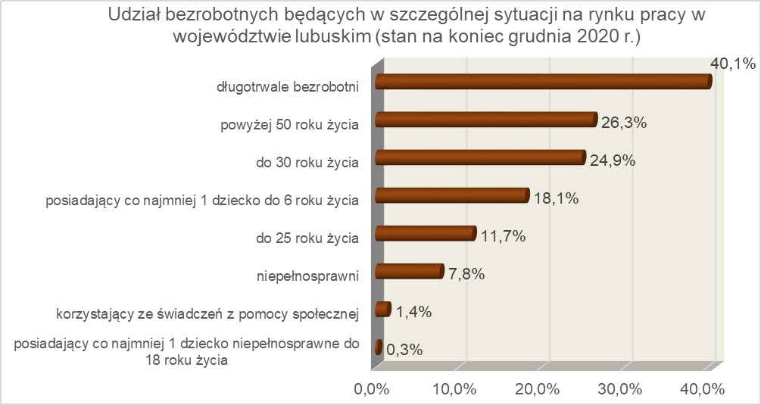

2.1. Bezrobotni do 30 roku życia
Na koniec grudnia 2020 r. w województwie lubuskim odnotowano 5889 osób bezrobotnych do 30 roku życia, stanowiąc 24,9% ogółu bezrobotnych. W stosunku do grudnia 2019 r. liczba bezrobotnych do 30 roku życia zwiększyła się o 1201 osób, ale ich udział w ogólnej liczbie bezrobotnych zmniejszył się o 0,4 punktu procentowego. Nastąpił spadek udziału tej kategorii bezrobotnych, ponieważ w okresie grudzień 2019 – grudzień 2020 r. liczba bezrobotnych do 30 roku życia zwiększyła się o 25,6%, podczas gdy liczba bezrobotnych ogółem zwiększyła się o 28,0%.
W poszczególnych powiatach liczbę zarejestrowanych bezrobotnych do 30 roku życia przedstawia poniższa mapa (stan na 31 grudnia 2020 r.):
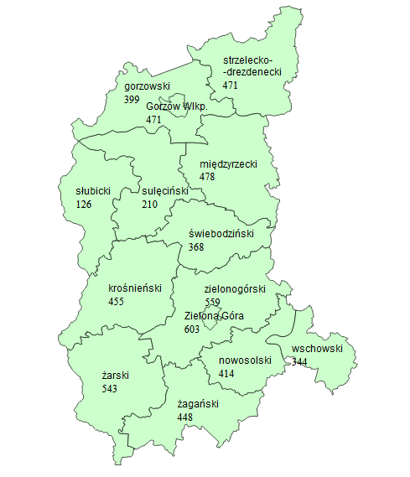
Prawo do otrzymywania zasiłku przysługiwało 821 osobom (13,9% tej kategorii bezrobotnych). Wśród bezrobotnych do 30 roku życia przeważały kobiety – 3971 osób, stanowiąc 67,4% tej kategorii bezrobotnych.
Na koniec 2020 r., najwięcej bezrobotnych do 30 roku życia posiadało staż pracy od 1 do 5 lat (37,0% ogółu) oraz do 1 roku (31,3% ogółu). W okresie dwunastu miesięcy, w tej populacji bezrobotnych, odnotowano wzrost udziału wśród osób o stażu pracy do
1 roku oraz od 5 do 20 lat.
Pod względem posiadanego wykształcenia, na koniec 2020 r., najliczniejsze grupy stanowiły osoby z wykształceniem: gimnazjalnym i poniżej (26,1% ogółu) oraz policealnym i średnim zawodowym (25,1% ogółu). W okresie dwunastu miesięcy, w tej populacji bezrobotnych, odnotowano wzrost udziału osób legitymujących się wykształceniem policealnym i średnim zawodowym, średnim ogólnokształcącym oraz zasadniczym zawodowym.
Wśród bezrobotnych do 30 roku życia, dominowały osoby pozostające bez pracy od 1 do 3 miesięcy (24,8% ogółu). W okresie dwunastu miesięcy, w tej populacji bezrobotnych, odnotowano wzrost udziału osób pozostających bez pracy od 3 do 24 miesięcy, co obrazuje poniższy wykres:

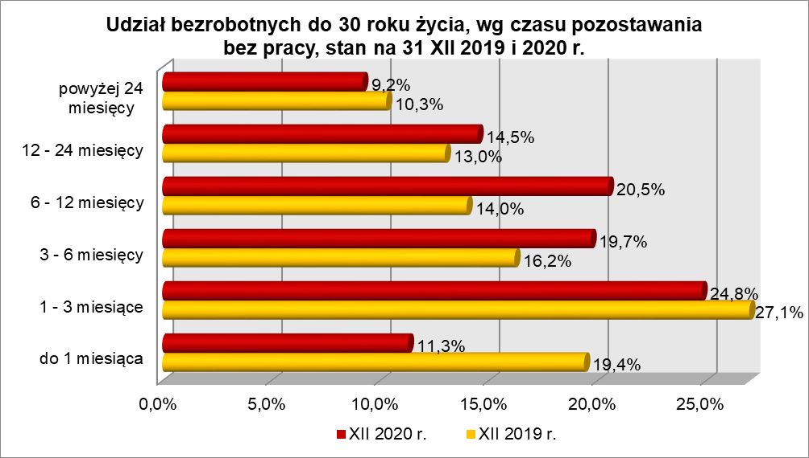
Od stycznia do grudnia 2020 r. w powiatowych urzędach pracy zarejestrowało się 13708 bezrobotnych do 30 roku życia, co stanowiło 34,6% ogółu napływu do bezrobocia
w województwie. W tym samym okresie wyrejestrowano 11939 osób bezrobotnych do 30 roku życia, co stanowiło 34,6% ogółu odpływu bezrobotnych w województwie. Dodatkowo 568 z nich utraciło status osoby będącej w szczególnej sytuacji na rynku pracy.
Wśród wyrejestrowanych najwięcej było osób które podjęły pracę – 6933 (58,1% ogółu).

2.1.1. młodzież do 25 roku życia
Na koniec grudnia 2020 r. w województwie lubuskim odnotowano 2778 osób bezrobotnych poniżej 25 roku życia, stanowiąc 11,7% ogółu bezrobotnych. W stosunku do grudnia 2019 r. liczba osób bezrobotnych poniżej 25 roku życia zwiększyła się
o 573 osoby, ale ich udział w ogólnej liczbie bezrobotnych zmniejszył się o 0,2 punktu procentowego. Nastąpił spadek udziału tej kategorii bezrobotnych, ponieważ w okresie grudzień 2019 – grudzień 2020 r. liczba bezrobotnych poniżej 25 roku życia zwiększyła się o 26,0%, podczas gdy liczba bezrobotnych ogółem zwiększyła się o 28,0%.
W poszczególnych powiatach liczbę zarejestrowanych bezrobotnych do 25 roku życia przedstawia poniższa mapa (stan na 31 grudnia 2020 r.):
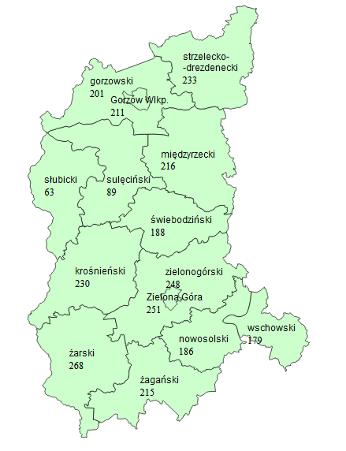
Prawo do otrzymywania zasiłku przysługiwało 259 osobom (9,3% tej kategorii bezrobotnych). Wśród bezrobotnych do 25 roku życia przeważały kobiety – 1754 osoby, stanowiąc 63,1% tej kategorii bezrobotnych.
Pod względem posiadanego wykształcenia, na koniec grudnia 2020 r., najliczniejsze grupy stanowiły osoby z wykształceniem gimnazjalnym i poniżej (30,0% ogółu) oraz policealnym i średnim zawodowym (26,9% ogółu). Na przestrzeni dwunastu miesięcy, w populacji bezrobotnych do 25 roku życia, nastąpił wzrost udziału osób
z wykształceniem średnim i powyżej.
Wśród bezrobotnych do 25 roku życia, przeważały osoby pozostające bez pracy od 1 do 3 miesięcy (28,4% ogółu). W okresie dwunastu miesięcy, w tej populacji bezrobotnych, odnotowano wzrost udziału osób pozostających bez pracy od 3 do 12 miesięcy, co obrazuje poniższy wykres:

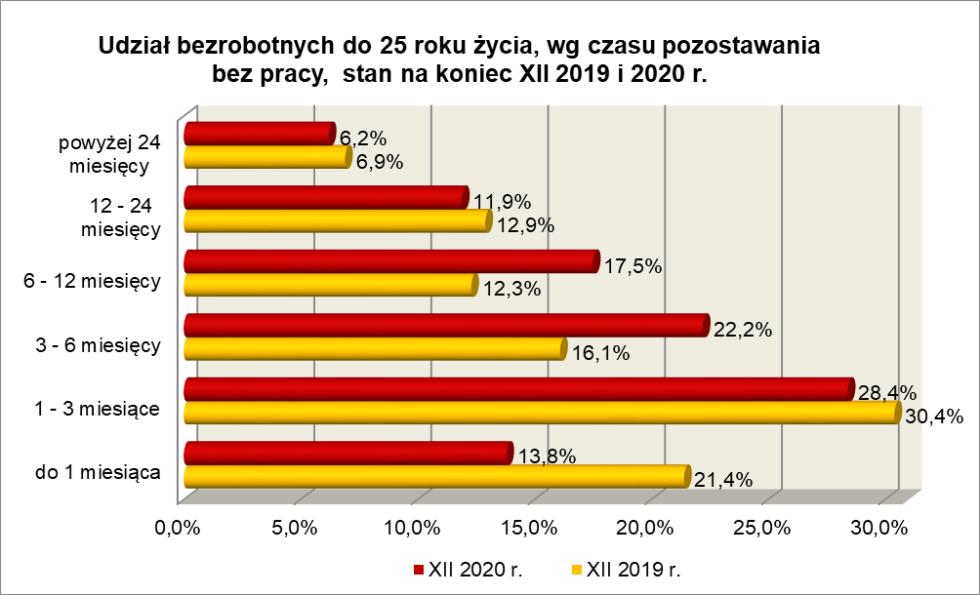

Od stycznia do grudnia 2020 r. w powiatowych urzędach pracy zarejestrowało się 7706 bezrobotnych do 25 roku życia, co stanowiło 19,4% ogółu napływu do bezrobocia
w województwie. W tym samym okresie wyrejestrowano 6615 osób bezrobotnych do 25 roku życia, co stanowiło 19,2% ogółu odpływu bezrobotnych w województwie. Dodatkowo 518 z nich utraciło status osoby będącej w szczególnej sytuacji na rynku pracy. Wśród wyrejestrowanych najwięcej było osób które podjęły pracę – 3639 (55,0% ogółu).

2.2. Długotrwale bezrobotni
Na koniec grudnia 2020 r. w województwie lubuskim odnotowano 9503 osoby długotrwale bezrobotne, co stanowiło 40,1% ogółu bezrobotnych. W stosunku do
grudnia 2019 r. liczba osób długotrwale bezrobotnych zwiększyła się o 1729 osób,
ale ich udział w ogólnej liczbie bezrobotnych zmniejszył się o 1,9 punktu procentowego.
W okresie grudzień 2019 – grudzień 2020 r. liczba osób długotrwale bezrobotnych zwiększyła się o 22,2%, podczas gdy w analogicznym okresie liczba bezrobotnych ogółem zwiększyła się o 28,0%.
W poszczególnych powiatach liczbę zarejestrowanych długotrwale bezrobotnych przedstawia poniższa mapa (stan na 31 grudnia 2020 r.):
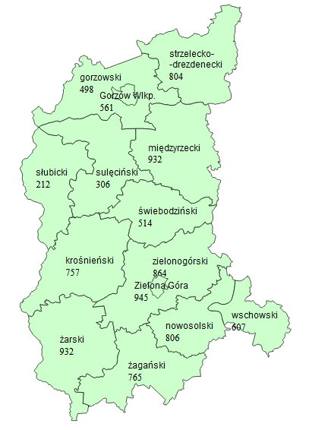
Prawo do zasiłku posiadało 75 osób, co stanowiło 0,8% tej kategorii bezrobotnych. Większość długotrwale bezrobotnych to kobiety – 5986 osób, stanowiąc 63,0% ogółu długotrwale bezrobotnych.
Pod względem czasu pozostawania bez pracy, na koniec grudnia 2020 r., dominowali bezrobotni pozostający bez pracy od 12 do 24 miesięcy (39,5% ogółu).
W okresie dwunastu miesięcy odnotowano wzrost udziału osób długotrwale bezrobotnych pozostających bez pracy od 6 do 24 miesięcy, co obrazuje wykres:
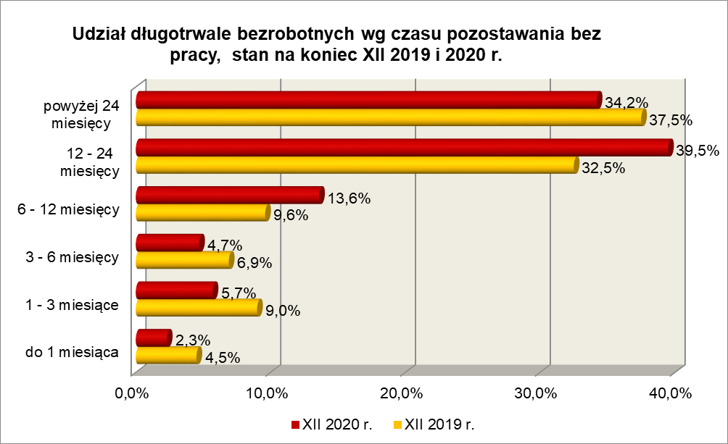

Na koniec grudnia 2020 r., wśród długotrwale bezrobotnych, najliczniejsze grupy stanowiły osoby z wykształceniem gimnazjalnym i poniżej (31,6% ogółu) oraz zasadniczym zawodowym (29,2%). W okresie dwunastu miesięcy zwiększył się udział długotrwale bezrobotnych z wykształceniem średnim ogólnokształcącym oraz wyższym.
Na koniec grudnia 2020 r., najwięcej osób długotrwale bezrobotnych legitymowało się stażem pracy od 1 do 5 lat (25,2% ogółu) oraz do 1 roku (19,5% ogółu). W okresie dwunastu miesięcy odnotowano wzrost udziału osób długotrwale bezrobotnych mających staż pracy do 5 lat.
Pod względem wieku, najliczniejsze grupy stanowiły osoby długotrwale bezrobotne mające od 25 do 34 lat (26,3% ogółu) oraz od 35 do 44 lat (26,0% ogółu).
W okresie dwunastu miesięcy odnotowano wzrost udziału osób długotrwale bezrobotnych w wieku od 25 do 44 lat.
Od stycznia do grudnia 2020 r. powiatowe urzędy pracy zarejestrowały 8667 osób długotrwale bezrobotnych, co stanowiło 21,8% ogółu napływu do bezrobocia
w województwie. W tym samym okresie wyrejestrowano 6938 osób długotrwale bezrobotnych, co stanowiło 20,1% ogółu odpływu bezrobotnych w województwie. Wśród wyrejestrowanych najwięcej było osób które podjęły pracę – 2727 (39,3% ogółu).
2.3. Bezrobotni powyżej 50 roku życia
Na koniec grudnia 2020 r., w województwie lubuskim, odnotowano 6225 osób bezrobotnych powyżej 50 roku życia, stanowiąc 26,3% ogółu bezrobotnych.
W stosunku do grudnia 2019 r. liczba bezrobotnych powyżej 50 roku życia zwiększyła się o 949 osób, ale ich udział w ogólnej liczbie bezrobotnych zmniejszył się
o 2,2 punktu procentowego. W okresie grudzień 2019 – grudzień 2020 r. liczba bezrobotnych powyżej 50 roku życia zwiększyła się o 18,0%, podczas gdy liczba bezrobotnych ogółem zwiększyła się o 28,0%.
W poszczególnych powiatach liczbę zarejestrowanych bezrobotnych powyżej 50 roku życia przedstawia poniższa mapa (stan na 31 grudnia 2020 r.):
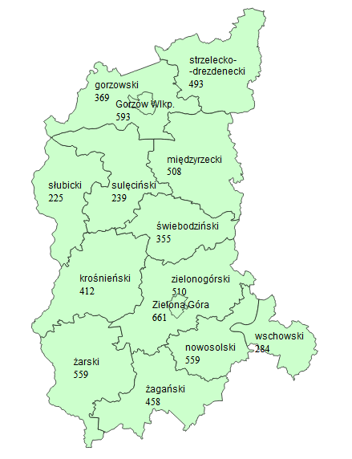
Większość bezrobotnych powyżej 50 roku życia to mężczyźni – 3935 osób, stanowiąc 63,2% tej kategorii bezrobotnych. Prawo do otrzymywania zasiłku posiadało 1478 osób, co stanowiło 23,7% ogółu tej kategorii bezrobotnych.
Na koniec grudnia 2020 r., wśród tej kategorii bezrobotnych, najwięcej było osób
w wieku od 55 do 59 lat – 39,9% ogółu.
Pod względem poziomu wykształcenia, na koniec grudnia 2020 r., największe grupy stanowiły osoby legitymujące się ukończoną szkołą zasadniczą zawodową (39,0% ogółu) oraz osoby które ukończyły szkołę gimnazjalną i poniżej (33,1% ogółu). W okresie dwunastu miesięcy, wśród tej kategorii bezrobotnych, zwiększył się udział osób mających wykształcenie zasadnicze zawodowe oraz średnie i powyżej.
Pod względem czasu pozostawania bez pracy, najwięcej było bezrobotnych będących bez pracy od 6 do 12 miesięcy (24,2% ogółu). W okresie dwunastu miesięcy, wśród bezrobotnych powyżej 50 roku życia, odnotowano wzrost udziału osób pozostających bez pracy od 3 do 24 miesięcy. Obrazuje to poniższy wykres:

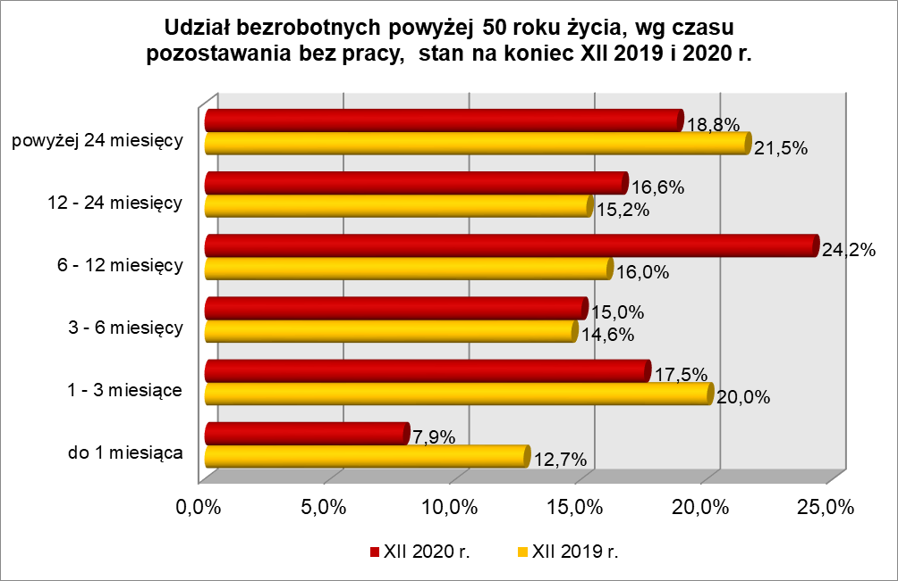

Na koniec 2020 r., wśród bezrobotnych powyżej 50 roku życia, dominowały osoby o stażu pracy od 10 do 20 lat (27,4% ogółu) oraz od 20 do 30 lat (27,1% ogółu).
Od stycznia do grudnia 2020 r. powiatowe urzędy pracy zarejestrowały 7990 bezrobotnych powyżej 50 roku życia, co stanowiło 20,1% ogółu napływu do bezrobocia
w województwie. W tym samym okresie wyrejestrowano 7041 osób powyżej 50 roku życia, co stanowiło 20,4% ogółu odpływu bezrobotnych w województwie. Wśród wyrejestrowanych najwięcej było osób które podjęły pracę – 3233 (45,9% ogółu).

2.4. Bezrobotni korzystający ze świadczeń z pomocy społecznej
Na koniec grudnia 2020 r. w województwie lubuskim, odnotowano 326 bezrobotnych korzystających ze świadczeń z pomocy społecznej, stanowiąc 1,4% ogółu bezrobotnych. W stosunku do grudnia 2019 r. liczba bezrobotnych korzystających ze świadczeń z pomocy społecznej zwiększyła się o 28 osób (o 9,4%), ale ich udział
w ogólnej liczbie bezrobotnych zmniejszył się o 0,2 punktu procentowego.
Wśród bezrobotnych korzystających ze świadczeń z pomocy społecznej kobiety,
w liczbie 181 osób, stanowiły 55,5% tej kategorii bezrobotnych. Prawo do otrzymywania zasiłku posiadało 5 osób (1,5%).
Wśród bezrobotnych korzystających ze świadczeń z pomocy społecznej, na koniec grudnia 2020 r., dominowały osoby z wykształceniem gimnazjalnym i poniżej (51,9% ogółu) oraz zasadniczym zawodowym (32,8% ogółu).
Wśród bezrobotnych korzystających ze świadczeń z pomocy społecznej, największe grupy stanowiły osoby w wieku od 45 do 54 lat (25,1% ogółu) oraz od 35 do 44 lat (21,8% ogółu).
Pod względem stażu pracy, na koniec grudnia 2020 r., przeważały osoby
o krótkim stażu pracy: do 1 roku (30,4% ogółu) i od 1 do 5 lat (21,2% ogółu).
Na koniec grudnia 2020 r., wśród bezrobotnych korzystających ze świadczeń
z pomocy społecznej, najwięcej odnotowano osób pozostających bez pracy od 1 do 3 miesięcy (31,0% ogółu). Obrazuje to poniższy wykres:
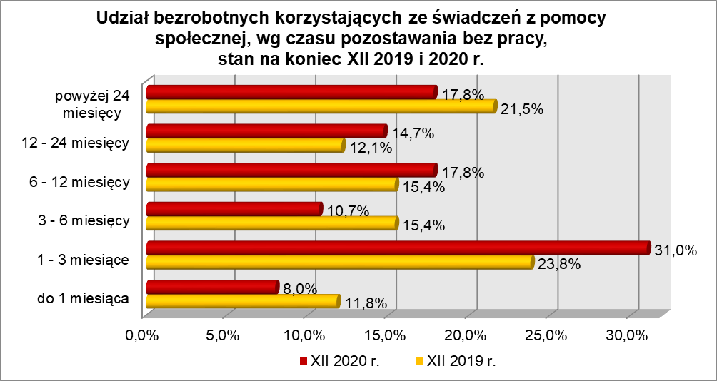

Od stycznia do grudnia 2020 r. w powiatowych urzędach pracy zarejestrowało się 493 bezrobotnych korzystających ze świadczeń z pomocy społecznej, co stanowiło 1,2% ogółu napływu do bezrobocia w województwie.

2.5. Bezrobotni posiadający co najmniej 1 dziecko do 6 roku życia
Na koniec grudnia 2020 r. w województwie lubuskim odnotowano 4290 bezrobotnych posiadających co najmniej 1 dziecko do 6 roku życia, stanowiąc 18,1% ogółu bezrobotnych. W stosunku do grudnia 2019 r. liczba bezrobotnych posiadających co najmniej 1 dziecko do 6 roku życia zwiększyła się o 476 osób, ale ich udział w ogólnej liczbie bezrobotnych zmniejszył się o 2,5 punktu procentowego. W okresie grudzień 2019 – grudzień 2020 r. liczba bezrobotnych posiadających co najmniej 1 dziecko do 6 roku życia zwiększyła się o 12,5%, podczas gdy liczba bezrobotnych ogółem zwiększyła się
o 28,0%.
W poszczególnych powiatach liczbę zarejestrowanych bezrobotnych posiadających co najmniej 1 dziecko do 6 roku życia przedstawia poniższa mapa (stan na 31 grudnia 2020 r.):
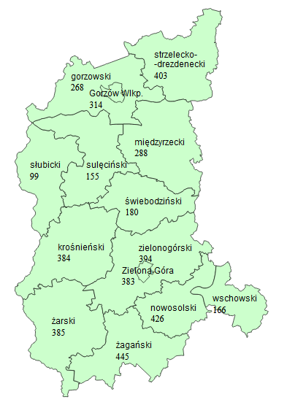
Większość bezrobotnych posiadających dzieci do 6 roku życia to kobiety – 3971 osób, stanowiąc 92,6% tej kategorii bezrobotnych. Z prawem do otrzymywania zasiłku zarejestrowane były 744 osoby (17,3%).
Bezrobotni posiadający co najmniej 1 dziecko do 6 roku życia to przede wszystkim osoby w wieku od 25 do 34 lat (55,7% ogółu) oraz od 35 do 44 lat (27,3% ogółu).
Na koniec grudnia 2020 r, wśród bezrobotnych posiadających dziecko do 6 roku życia, najwięcej było osób pozostających bez pracy od 12 do 24 miesięcy (23,0% ogółu). W okresie dwunastu miesięcy odnotowano wzrost udziału osób pozostających bez pracy powyżej 3 miesięcy, co obrazuje poniższy wykres:
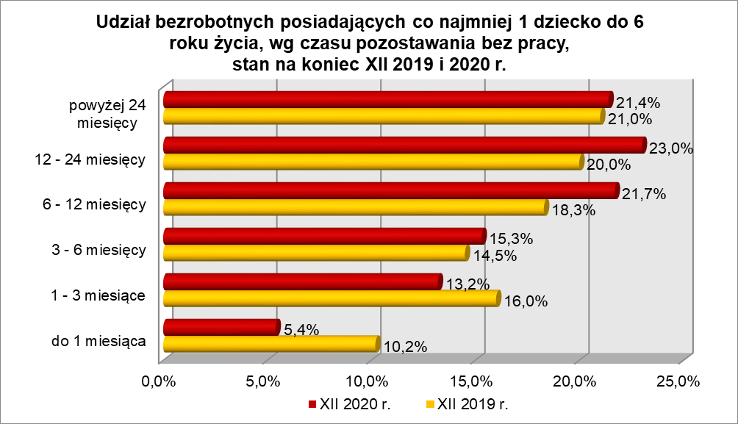

Wśród bezrobotnych posiadających dziecko do 6 roku życia, przeważały osoby mające wykształcenie gimnazjalne i poniżej (27,3% ogółu) oraz policealne i średnie zawodowe (24,3% ogółu). W okresie dwunastu miesięcy, wśród tej kategorii bezrobotnych odnotowano wzrost udziału osób z wykształceniem wyższym oraz średnim ogólnokształcącym.
Na koniec 2020 r., pod względem posiadanego stażu pracy, przeważały grupy osób o krótkim stażu pracy: od 1 do 5 lat (36,8% ogółu) oraz do 1 roku (23,8% ogółu).
Od stycznia do grudnia 2020 r. powiatowe urzędy pracy zarejestrowały 4655 bezrobotnych posiadających dziecko do 6 roku życia, co stanowiło 11,7% ogółu napływu do bezrobocia w województwie.

2.6. Bezrobotni posiadający co najmniej 1 dziecko niepełnosprawne do 18 roku życia
Na koniec grudnia 2020 r. w województwie lubuskim odnotowano 59 bezrobotnych posiadających co najmniej 1 dziecko niepełnosprawne do 18 roku życia, stanowiąc 0,3% ogółu bezrobotnych. W stosunku do grudnia 2019 r. liczba bezrobotnych posiadających co najmniej 1 dziecko niepełnosprawne do 18 roku życia zmniejszyła się o 4 osoby (o 6,3%),
a ich udział w ogólnej liczbie bezrobotnych nie uległ zmianie.
Większość bezrobotnych posiadających co najmniej 1 dziecko niepełnosprawne do 18 roku życia to kobiety – 49 osób, stanowiąc 83,1% tej kategorii bezrobotnych.
Z prawem do otrzymywania zasiłku zarejestrowanych było 16 osób (27,1%).
Na koniec grudnia 2020 r., bezrobotni posiadający co najmniej 1 dziecko niepełnosprawne do 18 roku życia to przede wszystkim osoby w wieku od 35 do 44 lat (47,5% ogółu) oraz od 45 do 54 lat (27,1% ogółu).
Wśród bezrobotnych posiadających co najmniej 1 dziecko niepełnosprawne do 18 roku życia, przeważały osoby z wykształceniem zasadniczym zawodowym (30,5% ogółu) oraz gimnazjalnym i poniżej (28,8% ogółu). W okresie dwunastu miesięcy, wśród tej kategorii bezrobotnych odnotowano wzrost udziału osób z wykształceniem policealnym
i średnim zawodowym oraz średnim ogólnokształcącym.
Na koniec 2020 r., wśród bezrobotnych posiadających co najmniej 1 dziecko niepełnosprawne do 18 roku życia, najwięcej było osób pozostających bez pracy od 1 do 3 miesięcy (23,7%) oraz od 6 do 12 miesięcy (23,7%). W okresie dwunastu miesięcy, wśród tej kategorii bezrobotnych odnotowano wzrost udziału osób pozostających bez pracy od
1 do 3 miesięcy oraz od 6 do 24 miesięcy, co obrazuje poniższy wykres:

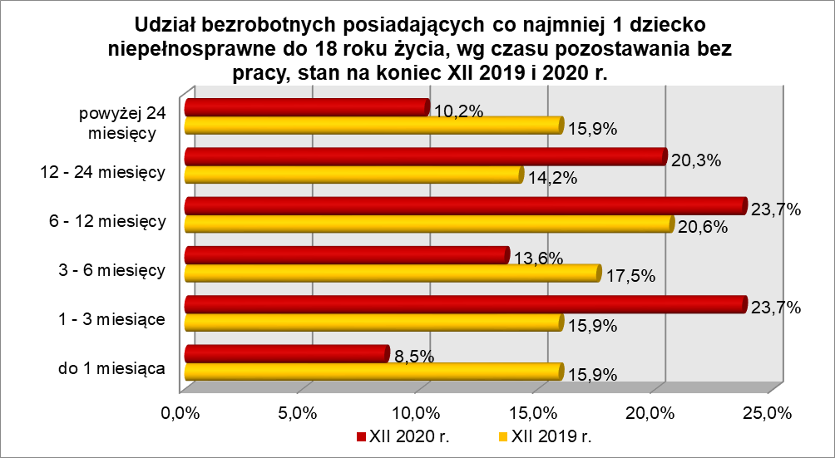
Na koniec grudnia 2020 r., pod względem posiadanego stażu pracy, w tej kategorii bezrobotnych najwięcej było osób o stażu pracy od 1 do 5 lat (37,2% ogółu) oraz od 5 do 10 lat (16,9% ogółu).
Od stycznia do grudnia 2020 r. powiatowe urzędy pracy zarejestrowały 100 bezrobotnych posiadających co najmniej 1 dziecko niepełnosprawne do 18 roku życia, co stanowiło 0,3% ogółu napływu do bezrobocia w województwie.

2.7. Bezrobotni niepełnosprawni
Na koniec grudnia 2020 r. w województwie lubuskim odnotowano 1837 bezrobotnych niepełnosprawnych, stanowiących 7,8% ogółu bezrobotnych. W stosunku
do grudnia 2019 r. liczba bezrobotnych niepełnosprawnych zwiększyła się o 43 osoby, ale ich udział w ogólnej liczbie bezrobotnych zmniejszył się o 1,9 punktu procentowego.
W okresie grudzień 2019 – grudzień 2020 r. liczba bezrobotnych niepełnosprawnych zwiększyła się o 2,4%, natomiast liczba bezrobotnych ogółem zwiększyła się o 28,0%.
Wśród zarejestrowanych bezrobotnych niepełnosprawnych, najwięcej z nich posiadało stopień niepełnosprawności umiarkowany – 939 osób (51,1% ogółu), co przedstawia poniższy wykres:

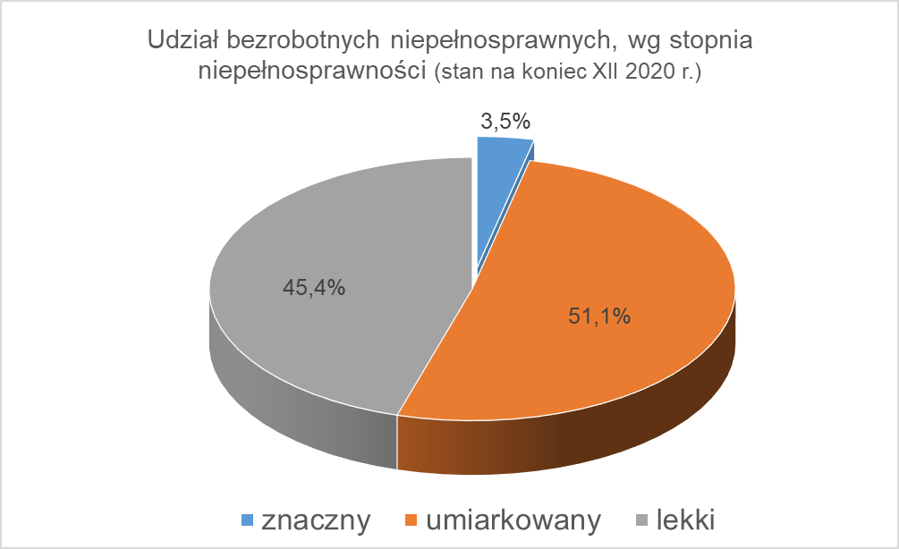
W poszczególnych powiatach liczbę zarejestrowanych bezrobotnych niepełnosprawnych przedstawia poniższa mapa (stan na 31 grudnia 2020 r.):
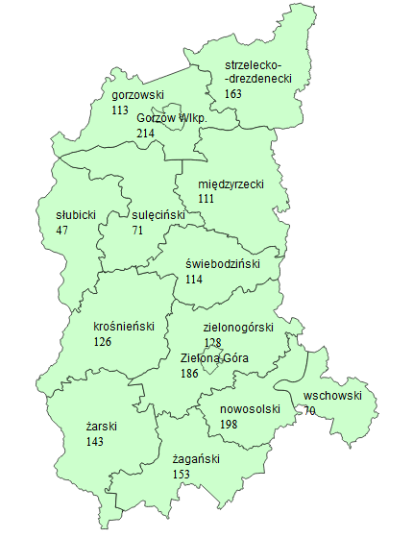
Na koniec 2020 r., najwięcej zarejestrowanych bezrobotnych niepełnosprawnych było z następującym rodzajem upośledzenia:
- narządu ruchu – 552 osoby (30,1% ogółu),
- choroby neurologiczne – 261 osób (14,2% ogółu),
- choroby psychiczne – 173 osoby (9,4% ogółu),
- choroby narządu wzroku – 161 osób (8,8% ogółu),
- zaburzenia głosu, mowy i choroby słuchu – 139 osób (7,6% ogółu),
- choroby układu oddechowego i układu krążenia – 134 osoby (7,3% ogółu).
Wśród zarejestrowanych 1837 bezrobotnych niepełnosprawnych odnotowano:
- 926 kobiet (stanowiły 50,4% tej kategorii bezrobotnych),
- 481 osób z prawem do zasiłku (26,2%),
- 634 osoby zamieszkałe na wsi (34,5%),
- 398 osób bez kwalifikacji zawodowych (21,7%),
- 120 osób bez doświadczenia zawodowego (6,5%).
W 2020 r. dla bezrobotnych niepełnosprawnych zgłoszono w województwie lubuskim 845 wolnych miejsc pracy i miejsc aktywizacji zawodowej.
Pod względem wykształcenia, na koniec grudnia 2020 r., najliczniejsze grupy stanowiły osoby, które ukończyły szkoły zasadnicze zawodowe (35,8% ogółu) oraz gimnazjalne i poniżej (24,9% ogółu). W okresie dwunastu miesięcy, wzrost udziału zarejestrowanych bezrobotnych odnotowano wśród osób niepełnosprawnych legitymujących się wykształceniem zasadniczym zawodowym oraz średnim i powyżej.
Pod względem wieku, w grudniu 2020 r., dominujące grupy stanowili bezrobotni niepełnosprawni mający od 45 do 54 lat (29,0% ogółu) oraz od 55 do 59 lat (22,5% ogółu). W okresie dwunastu miesięcy odnotowano wzrost udziału osób bezrobotnych niepełnosprawnych w wieku od 25 do 34 lat oraz od 45 do 54 lat.
Na koniec grudnia 2020 r., wśród ogółu bezrobotnych niepełnosprawnych dominowały osoby o stażu pracy od 10 do 20 lat (22,6% ogółu) i od 20 do 30 lat (18,8% ogółu). W okresie dwunastu miesięcy, wzrost udziału zarejestrowanych bezrobotnych odnotowano wśród bezrobotnych niepełnosprawnych legitymujących się stażem pracy od 1 do 5 lat, od 10 do 30 lat, mających 30 lat i więcej stażu pracy, oraz wśród osób bez stażu pracy.
Na koniec 2020 r. najliczniejszą grupę bezrobotnych niepełnosprawnych stanowiły osoby pozostające bez pracy od 6 do 12 miesięcy (22,4% ogółu). W okresie dwunastu miesięcy, wśród bezrobotnych niepełnosprawnych, wzrost udziału odnotowano w grupach osób pozostających bez pracy od 3 do 24 miesięcy. Obrazuje to poniższy wykres:

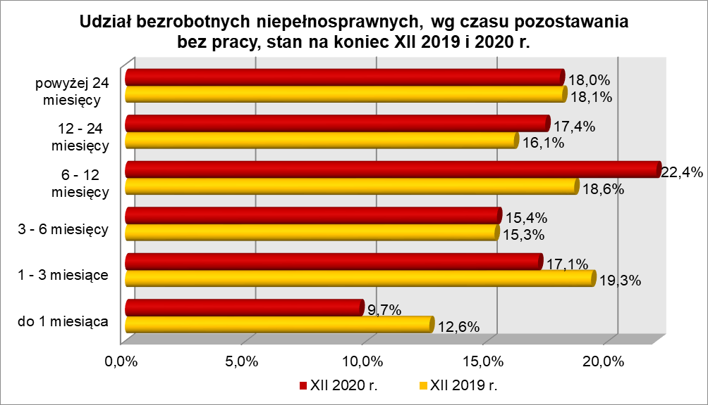

W 2020 r. powiatowe urzędy pracy zarejestrowały 2939 bezrobotnych niepełnosprawnych, co stanowiło 7,4% ogółu napływu do bezrobocia w województwie.

3. PODSUMOWANIE
Tak jak w poprzednich okresach sytuację bezrobotnych będących w szczególnej sytuacji na rynku pracy poddanych powyższej analizie można określić jako zróżnicowaną. W okresie od końca grudnia 2019 r. do końca grudnia 2020 r. odnotowano, w naszym województwie wzrost liczby zarejestrowanych bezrobotnych o 28,0%. W okresie dwunastu miesięcy 2020 r. odnotowano spadek liczby zarejestrowanych bezrobotnych w grupie bezrobotnych posiadających co najmniej 1 dziecko niepełnosprawne do 18 roku życia
(o 6,3%). W pozostałych kategoriach bezrobotnych będących w szczególnej sytuacji na rynku pracy, odnotowano wzrost liczby zarejestrowanych bezrobotnych. Największy wzrost odnotowano wśród: bezrobotnych do 30 roku życia (o 25,6%), długotrwale bezrobotnych (o 22,2%), bezrobotnych powyżej 50 roku życia (o 18,0%).
Na koniec grudnia 2020 r., w województwie lubuskim, 29,7% zarejestrowanych bezrobotnych było powyżej 12 miesięcy bez pracy. Wśród bezrobotnych będących
w szczególnej sytuacji na rynku pracy największy ich odsetek odnotowano wśród: długotrwale bezrobotnych (73,7% ogółu), bezrobotnych posiadających co najmniej 1 dziecko do 6 roku życia (44,4%), bezrobotnych powyżej 50 roku życia (35,4%), bezrobotnych niepełnosprawnych (35,4%).
Istotnym czynnikiem, utrudniającym znalezienie pracy, to często: niski poziom wykształcenia i brak stażu pracy. Na koniec grudnia 2020 r., w województwie lubuskim, 28,0% zarejestrowanych bezrobotnych legitymowało się wykształceniem gimnazjalnym
i poniżej. Wśród bezrobotnych będących w szczególnej sytuacji na rynku pracy największy ich odsetek odnotowano wśród: bezrobotnych korzystających ze świadczeń
z pomocy społecznej (51,9% ogółu), bezrobotnych powyżej 50 roku życia (33,1%), długotrwale bezrobotnych (31,6%).
Na koniec grudnia 2020 r., w województwie lubuskim, 10,8% ogółu bezrobotnych nie legitymowało się żadnym stażem pracy. Wśród bezrobotnych będących
w szczególnej sytuacji na rynku pracy największy ich odsetek odnotowano wśród młodych bezrobotnych do 30 roku życia – 25,6% ogółu (w tym do 25 roku życia – 37,1%) oraz wśród osób bezrobotnych posiadających co najmniej 1 dziecko niepełnosprawne do 18 roku życia – 15,3%.
Na koniec 2020 r., w województwie lubuskim, odsetek osób uprawnionych do otrzymywania zasiłku dla bezrobotnych wynosił 18,8% ogółu. Wśród bezrobotnych będących w szczególnej sytuacji na rynku pracy największy odsetek osób z prawem do zasiłku odnotowano wśród: bezrobotnych posiadających co najmniej 1 dziecko niepełnosprawne do 18 roku życia (27,1% ogółu) oraz bezrobotnych niepełnosprawnych (26,2% ogółu). Najmniejszy udział uprawnionych do otrzymywania zasiłku odnotowano wśród: osób długotrwale bezrobotnych (0,8% ogółu) oraz bezrobotnych korzystających ze świadczeń z pomocy społecznej (1,5% ogółu).
Wobec występującego bardzo dużego zróżnicowania w sytuacji poszczególnych kategorii bezrobotnych poddanych powyższej analizie, zasadne wydaje się dalsze konstruowanie przedsięwzięć dla poszczególnych kategorii, mając na względzie ich specyficzne cechy.

Aneks
Statystyczny

BEZROBOTNI BĘDĄCY W SZCZEGÓLNEJ SYTUACJI NA RYNKU PRACY WOJEWÓDZTWA LUBUSKIEGO, WEDŁUG WYKSZTAŁCENIA, CZASU POZOSTAWANIA BEZ PRACY, WIEKU I STAŻU PRACY (stan na 31 grudnia 2020 r.)
Wyszczególnienie | Do 30 roku życia | w tym do 25 roku życia | Długotrwale bezrobotni | Powyżej 50 roku życia | Korzystający ze świadczeń z pomocy społecznej | Posiadający co najmniej 1 dziecko do 6 roku życia | Posiadający co najmniej 1 dziecko niepełnosprawne do 18 roku życia | Niepełnosprawni
wykształcenie
wyższe | 705 | 134 | 904 | 284 | 5 | 536 | 1 | 148
policealne i średnie zawodowe | 1481 | 747 | 1920 | 1166 | 30 | 1045 | 14 | 409
średnie ogólnokształcące | 1013 | 501 | 895 | 285 | 15 | 652 | 9 | 163
zasadnicze zawod. | 1153 | 564 | 2777 | 2427 | 107 | 887 | 18 | 659
gimnazjalne i poniżej | 1537 | 832 | 3007 | 2063 | 169 | 1170 | 17 | 458
czas pozostawania bez pracy
do 1 miesiąca | 668 | 382 | 217 | 492 | 26 | 230 | 5 | 177
1 – 3 miesiące | 1458 | 788 | 541 | 1087 | 101 | 565 | 14 | 314
3 – 6 miesięcy | 1160 | 618 | 450 | 933 | 35 | 656 | 8 | 283
6 – 12 miesięcy | 1207 | 486 | 1296 | 1509 | 58 | 930 | 14 | 412
12 – 24 miesiące | 854 | 331 | 3753 | 1036 | 48 | 989 | 12 | 320
powyżej 24 miesięcy | 542 | 173 | 3246 | 1168 | 58 | 920 | 6 | 331
wiek
18 – 24 lata | 2778 | 2778 | 663 | X | 9 | 650 | 1 | 68
25 – 34 lata | 3111 | X | 2497 | X | 68 | 2388 | 11 | 227
35 – 44 lata | X | X | 2473 | X | 71 | 1172 | 28 | 329
45 – 54 lata | X | X | 1769 | 2097 | 82 | 79 | 16 | 534
55 – 59 lat | X | X | 1210 | 2487 | 55 | 1 | 3 | 413
powyżej 60 lat | X | X | 891 | 1641 | 41 | 0 | 0 | 266
staż pracy
do 1 roku | 1843 | 920 | 1854 | 446 | 99 | 1020 | 8 | 179
1 – 5 lat | 2182 | 786 | 2396 | 506 | 69 | 1578 | 22 | 310
5 – 10 lat | 346 | 42 | 1522 | 769 | 56 | 741 | 10 | 295
10 – 20 lat | 9 | X | 1558 | 1708 | 47 | 332 | 7 | 415
20 – 30 lat | X | X | 790 | 1686 | 21 | 30 | 3 | 345
30 lat i więcej | X | X | 272 | 921 | 4 | 0 | 0 | 173
bez stażu | 1509 | 1030 | 1111 | 189 | 30 | 589 | 9 | 120
Ogółem | 5889 | 2778 | 9503 | 6225 | 326 | 4290 | 59 | 1837

BEZROBOTNI BĘDĄCY W SZCZEGÓLNEJ SYTUACJI NA RYNKU PRACY WOJ. LUBUSKIEGO, WEDŁUG WYKSZTAŁCENIA, CZASU POZOSTAWANIA BEZ PRACY, WIEKU I STAŻU PRACY [W %] (stan na 31 grudnia 2020 r.)
Wyszczególnienie | Do 30 roku życia | w tym do 25 roku życia | Długotrwale bezrobotni | Powyżej 50 roku życia | Korzystający ze świadczeń z pomocy społecznej | Posiadający co najmniej 1 dziecko do 6 roku życia | Posiadający co najmniej 1 dziecko niepełnosprawne do 18 roku życia | Niepełnosprawni
wykształcenie
wyższe | 12,0% | 4,8% | 9,5% | 4,6% | 1,5% | 12,5% | 1,7% | 8,1%
policealne i średnie zawodowe | 25,1% | 26,9% | 20,2% | 18,7% | 9,2% | 24,3% | 23,7% | 22,3%
średnie ogólnokształcące | 17,2% | 18,0% | 9,5% | 4,6% | 4,6% | 15,2% | 15,3% | 8,9%
zasadnicze zawod. | 19,6% | 20,3% | 29,2% | 39,0% | 32,8% | 20,7% | 30,5% | 35,8%
gimnazjalne i poniżej | 26,1% | 30,0% | 31,6% | 33,1% | 51,9% | 27,3% | 28,8% | 24,9%
czas pozostawania bez pracy
do 1 miesiąca | 11,3% | 13,8% | 2,3% | 7,9% | 8,0% | 5,4% | 8,5% | 9,7%
1 – 3 miesiące | 24,8% | 28,4% | 5,7% | 17,5% | 31,0% | 13,2% | 23,7% | 17,1%
3 – 6 miesięcy | 19,7% | 22,2% | 4,7% | 15,0% | 10,7% | 15,3% | 13,6% | 15,4%
6 – 12 miesięcy | 20,5% | 17,5% | 13,6% | 24,2% | 17,8% | 21,7% | 23,7% | 22,4%
12 – 24 miesiące | 14,5% | 11,9% | 39,5% | 16,6% | 14,7% | 23,0% | 20,3% | 17,4%
powyżej 24 miesięcy | 9,2% | 6,2% | 34,2% | 18,8% | 17,8% | 21,4% | 10,2% | 18,0%
wiek
18 – 24 lata | 47,2% | 100,0% | 7,0% | X | 2,7% | 15,2% | 1,7% | 3,7%
25 – 34 lata | 52,8% | X | 26,3% | X | 20,9% | 55,7% | 18,6% | 12,4%
35 – 44 lata | X | X | 26,0% | X | 21,8% | 27,3% | 47,5% | 17,9%
45 – 54 lata | X | X | 18,6% | 33,7% | 25,1% | 1,8% | 27,1% | 29,0%
55 – 59 lat | X | X | 12,7% | 39,9% | 16,9% | 0,0% | 5,1% | 22,5%
powyżej 60 lat | X | X | 9,4% | 26,4% | 12,6% | 0,0% | 0,0% | 14,5%
staż pracy
do 1 roku | 31,3% | 33,1% | 19,5% | 7,2% | 30,4% | 23,8% | 13,6% | 9,7%
1 – 5 lat | 37,0% | 28,3% | 25,2% | 8,1% | 21,2% | 36,8% | 37,2% | 16,9%
5 – 10 lat | 5,9% | 1,5% | 16,0% | 12,4% | 17,2% | 17,3% | 16,9% | 16,1%
10 – 20 lat | 0,2% | X | 16,4% | 27,4% | 14,4% | 7,7% | 11,9% | 22,6%
20 – 30 lat | X | X | 8,3% | 27,1% | 6,4% | 0,7% | 5,1% | 18,8%
30 lat i więcej | X | X | 2,9% | 14,8% | 1,2% | 0,0% | 0,0% | 9,4%
bez stażu | 25,6% | 37,1% | 11,7% | 3,0% | 9,2% | 13,7% | 15,3% | 6,5%
Ogółem | 100,0% | 100,0% | 100,0%% | 100,0% | 100,0% | 100,0% | 100,0% | 100,0%

BEZROBOTNI BĘDĄCY W SZCZEGÓLNEJ SYTUACJI NA RYNKU PRACY WOJEWÓDZTWA LUBUSKIEGO, WEDŁUG WYKSZTAŁCENIA, CZASU POZOSTAWANIA BEZ PRACY, WIEKU I STAŻU PRACY (stan na 31 grudnia 2019 r.)
Wyszczególnienie | Do 30 roku życia | w tym do 25 roku życia | Długotrwale bezrobotni | Powyżej 50 roku życia | Korzystający ze świadczeń z pomocy społecznej | Posiadający co najmniej 1 dziecko do 6 roku życia | Posiadający co najmniej 1 dziecko niepełnosprawne do 18 roku życia | Niepełnosprawni
wykształcenie
wyższe | 600 | 94 | 636 | 234 | 4 | 458 | 2 | 130
policealne i średnie zawodowe | 1106 | 547 | 1570 | 969 | 27 | 943 | 12 | 389
średnie ogólnokształcące | 777 | 391 | 696 | 225 | 7 | 559 | 4 | 146
zasadnicze zawod. | 904 | 454 | 2306 | 2008 | 102 | 794 | 21 | 617
gimnazjalne i poniżej | 1301 | 719 | 2566 | 1840 | 158 | 1060 | 24 | 512
czas pozostawania bez pracy
do 1 miesiąca | 909 | 472 | 348 | 670 | 35 | 391 | 10 | 227
1 – 3 miesiące | 1268 | 670 | 697 | 1054 | 71 | 609 | 10 | 347
3 – 6 miesięcy | 762 | 354 | 541 | 771 | 46 | 552 | 11 | 275
6 – 12 miesięcy | 655 | 272 | 746 | 844 | 46 | 699 | 13 | 333
12 – 24 miesiące | 611 | 285 | 2528 | 803 | 36 | 763 | 9 | 288
powyżej 24 miesięcy | 483 | 152 | 2914 | 1134 | 64 | 800 | 10 | 324
wiek
18 – 24 lata | 2205 | 2205 | 565 | X | 13 | 682 | 2 | 76
25 – 34 lata | 2483 | X | 1985 | X | 48 | 2088 | 17 | 178
35 – 44 lata | X | X | 1827 | X | 71 | 991 | 28 | 335
45 – 54 lata | X | X | 1466 | 1643 | 73 | 49 | 15 | 510
55 – 59 lat | X | X | 1122 | 2221 | 64 | 3 | 1 | 431
powyżej 60 lat | X | X | 809 | 1412 | 29 | 1 | 0 | 264
staż pracy
do 1 roku | 1432 | 728 | 1465 | 361 | 85 | 923 | 13 | 197
1 – 5 lat | 1792 | 671 | 1852 | 399 | 67 | 1363 | 22 | 283
5 – 10 lat | 255 | 30 | 1248 | 684 | 52 | 639 | 11 | 294
10 – 20 lat | 6 | X | 1349 | 1475 | 52 | 272 | 9 | 402
20 – 30 lat | X | X | 677 | 1433 | 19 | 20 | 0 | 335
30 lat i więcej | X | X | 244 | 763 | 2 | 0 | 0 | 168
bez stażu | 1203 | 776 | 939 | 161 | 21 | 597 | 8 | 115
Ogółem | 4688 | 2205 | 7774 | 5276 | 298 | 3814 | 63 | 1794

BEZROBOTNI BĘDĄCY W SZCZEGÓLNEJ SYTUACJI NA RYNKU PRACY WOJ. LUBUSKIEGO, WEDŁUG WYKSZTAŁCENIA, CZASU POZOSTAWANIA BEZ PRACY, WIEKU I STAŻU PRACY [W %] (stan na 31 grudnia 2019 r.)
Wyszczególnienie | Do 30 roku życia | w tym do 25 roku życia | Długotrwale bezrobotni | Powyżej 50 roku życia | Korzystający ze świadczeń z pomocy społecznej | Posiadający co najmniej 1 dziecko do 6 roku życia | Posiadający co najmniej 1 dziecko niepełnosprawne do 18 roku życia | Niepełnosprawni
wykształcenie
wyższe | 12,8% | 4,3% | 8,2% | 4,4% | 1,3% | 12,0% | 3,2% | 7,3%
policealne i średnie zawodowe | 23,6% | 24,8% | 20,2% | 18,4% | 9,1% | 24,7% | 19,1% | 21,7%
średnie ogólnokształcące | 16,6% | 17,7% | 8,9% | 4,2% | 2,4% | 14,7% | 6,3% | 8,1%
zasadnicze zawod. | 19,3% | 20,6% | 29,7% | 38,1% | 34,2% | 20,8% | 33,3% | 34,4%
gimnazjalne i poniżej | 27,7% | 32,6% | 33,0% | 34,9% | 53,0% | 27,8% | 38,1% | 28,5%
czas pozostawania bez pracy
do 1 miesiąca | 19,4% | 21,4% | 4,5% | 12,7% | 11,8% | 10,2% | 15,9% | 12,6%
1 – 3 miesiące | 27,1% | 30,4% | 9,0% | 20,0% | 23,8% | 16,0% | 15,9% | 19,3%
3 – 6 miesięcy | 16,2% | 16,1% | 6,9% | 14,6% | 15,4% | 14,5% | 17,5% | 15,3%
6 – 12 miesięcy | 14,0% | 12,3% | 9,6% | 16,0% | 15,4% | 18,3% | 20,6% | 18,6%
12 – 24 miesiące | 13,0% | 12,9% | 32,5% | 15,2% | 12,1% | 20,0% | 14,2% | 16,1%
powyżej 24 miesięcy | 10,3% | 6,9% | 37,5% | 21,5% | 21,5% | 21,0% | 15,9% | 18,1%
wiek
18 – 24 lata | 47,0% | 100,0% | 7,3% | X | 4,4% | 17,9% | 3,2% | 4,3%
25 – 34 lata | 53,0% | X | 25,5% | X | 16,1% | 54,7% | 27,0% | 9,9%
35 – 44 lata | X | X | 23,5% | X | 23,8% | 26,0% | 44,4% | 18,7%
45 – 54 lata | X | X | 18,9% | 31,1% | 24,5% | 1,3% | 23,8% | 28,4%
55 – 59 lat | X | X | 14,4% | 42,1% | 21,5% | 0,1% | 1,6% | 24,0%
powyżej 60 lat | X | X | 10,4% | 26,8% | 9,7% | 0,0% | 0,0% | 14,7%
staż pracy
do 1 roku | 30,6% | 33,0% | 18,9% | 6,8% | 28,5% | 24,2% | 20,6% | 11,0%
1 – 5 lat | 38,2% | 30,4% | 23,8% | 7,6% | 22,5% | 35,7% | 35,0% | 15,8%
5 – 10 lat | 5,4% | 1,4% | 16,0% | 13,0% | 17,4% | 16,8% | 17,5% | 16,4%
10 – 20 lat | 0,1% | X | 17,4% | 27,9% | 17,4% | 7,1% | 14,2% | 22,4%
20 – 30 lat | X | X | 8,7% | 27,2% | 6,4% | 0,5% | 0,0% | 18,7%
30 lat i więcej | X | X | 3,1% | 14,5% | 0,7% | 0,0% | 0,0% | 9,3%
bez stażu | 25,7% | 35,2% | 12,1% | 3,0% | 7,1% | 15,7% | 12,7% | 6,4%
Ogółem | 100,0% | 100,0% | 100,0%% | 100,0% | 100,0% | 100,0% | 100,0% | 100,0%

KATEGORIE BEZROBOTNYCH BĘDĄCYCH W SZCZEGÓLNEJ SYTUACJI NA RYNKU PRACY WOJEWÓDZTWA LUBUSKIEGO (stan na 31 grudnia 2020 r.)
Wyszczególnienie |  | Do 30 roku życia | w tym do 25 roku życia | Długotrwale bezrobotni | Powyżej 50 roku życia | Korzystający ze świadczeń z pomocy społecznej | Posiadający co najmniej 1 dziecko do 6 roku życia | Posiadający co najmniej 1 dziecko niepełnosprawne do 18 roku życia | Niepełnosprawni
do 30 roku życia | osoby | X | 2778 | 1820 | X | 26 | 1872 | 4 | 178
do 30 roku życia | % | X | 100,0% | 19,2% | X | 8,0% | 43,6% | 6,8% | 9,7%
w tym do 25 roku życia | osoby | 2778 | X | 663 | X | 9 | 650 | 1 | 68
w tym do 25 roku życia | % | 47,2% | X | 7,0% | X | 2,8% | 15,2% | 1,7% | 3,7%
długotrwale bezrobotni | osoby | 1820 | 663 | X | 2981 | 220 | 2385 | 28 | 876
długotrwale bezrobotni | % | 30,9% | 23,9% | X | 47,9% | 67,5% | 55,6% | 47,5% | 47,7%
pow. 50 roku życia | osoby | X | X | 2981 | X | 132 | 14 | 7 | 968
pow. 50 roku życia | % | X | X | 31,4% | X | 40,5% | 0,3% | 11,9% | 52,7%
korzystający ze świadczeń z pomocy społecznej | osoby | 26 | 9 | 220 | 132 | X | 64 | 2 | 29
korzystający ze świadczeń z pomocy społecznej | % | 0,4% | 0,3% | 2,3% | 2,1% | X | 1,5% | 3,4% | 1,6%
posiadający co najmniej 1 dziecko do 6 roku życia | osoby | 1872 | 650 | 2385 | 14 | 64 | X | 14 | 93
posiadający co najmniej 1 dziecko do 6 roku życia | % | 31,8% | 23,4% | 25,1% | 0,2% | 19,6% | X | 23,7% | 5,1%
posiadający co najmniej 1 dziecko niepełnosprawne do 18 roku życia | osoby | 4 | 1 | 28 | 7 | 2 | 14 | X | 8
 | % | 0,1% | 0,0% | 0,3% | 0,1% | 0,6% | 0,3% | X | 0,4%
niepełnosprawni | osoby | 178 | 68 | 876 | 968 | 29 | 93 | 8 | X
niepełnosprawni | % | 3,0% | 2,5% | 9,2% | 15,6% | 8,9% | 2,2% | 13,6% | X
ogółem osób |  | 5889 | 2778 | 9503 | 6225 | 326 | 4290 | 59 | 1837

STRUKTURA BEZROBOTNYCH BĘDĄCYCH W SZCZEGÓLNEJ SYTUACJI NA RYNKU PRACY.

Wyszczególnienie | Bezrobotni zarejestrowani  w 2020 r. |  | Bezrobotni, którzy podjęli pracę  w 2020 r. |  | Bezrobotni zarejestrowani  w 2020 r.
Wyszczególnienie |  |  |  |  | ogółem |  | w tym z prawem do zasiłku
Wyszczególnienie | w okresie sprawozdawczym |  |  |  | w końcu okresu sprawozdawczego
Wyszczególnienie | razem | kobiety | razem | kobiety | razem | kobiety | razem | kobiety
Bezrobotni ogółem | 39675 | 20288 | 19781 | 10782 | 23674 | 13400 | 4456 | 2723
Osoby w szczególnej sytuacji na rynku pracy: | 32327 | 17368 | 13147 | 7235 | 18245 | 10722 | 2905 | 1768
do 30 roku życia | 13708 | 7567 | 6933 | 3828 | 5889 | 3971 | 821 | 592
w tym do 25 roku życia | 7706 | 4073 | 3639 | 1890 | 2778 | 1754 | 259 | 173
długotrwale bezrobotne | 8667 | 5175 | 2727 | 1833 | 9503 | 5986 | 75 | 67
powyżej 50 roku życia | 7990 | 3041 | 3233 | 1354 | 6225 | 2290 | 1478 | 670
korzystające ze świadczeń z pomocy społecznej | 493 | 255 | 142 | 83 | 326 | 181 | 5 | 3
posiadające co najmniej jedno dziecko do 6 roku | 4655 | 3845 | 2329 | 1842 | 4290 | 3971 | 744 | 672
posiadające co najmniej jedno dziecko niepełnosprawne do 18 roku życia | 100 | 78 | 50 | 40 | 59 | 49 | 16 | 12
niepełnosprawni | 2939 | 1493 | 1341 | 699 | 1837 | 926 | 481 | 273

BILANS WYBRANYCH KATEGORII BEZROBOTNYCH BĘDĄCYCH W SZCZEGÓLNEJ SYTUACJI NA RYNKU PRACY (w 2020 r).
Wyszczególnienie | Do 30 roku życia |  | w tym do 25 roku życia |  | Powyżej 50 roku życia |  | Długotrwale bezrobotni
Wyszczególnienie | razem | kobiety | razem | kobiety | razem | kobiety | razem | kobiety
Bezrobotni wg stanu w końcu roku 2019 | 4688 | 3358 | 2205 | 1490 | 5276 | 1947 | 7774 | 5003
Bezrobotni zarejestrowani w 2020 r.: | 13708 | 7567 | 7706 | 4073 | 7990 | 3041 | 8667 | 5175
po raz pierwszy | 5081 | 2754 | 3790 | 1951 | 602 | 224 | x | x
po raz kolejny | 8627 | 4813 | 3916 | 2122 | 7388 | 2817 | 8667 | 5175
po pracach interwencyjnych | 16 | 8 | 7 | 5 | 4 | 1 | 5 | 5
po robotach publicznych | 10 | 2 | 5 | 2 | 49 | 11 | 25 | 10
po stażu | 892 | 598 | 526 | 338 | 110 | 54 | 224 | 176
po odbyciu przygotowania zawodowego dorosłych | 0 | 0 | 0 | 0 | 0 | 0 | 0 | 0
po szkoleniu | 147 | 61 | 78 | 20 | 25 | 1 | 40 | 16
po pracach społecznie użytecznych | 19 | 13 | 4 | 1 | 518 | 91 | 670 | 253
Osoby wyłączone z ewidencji bezrobotnych w 2020 r. z powodu: | 11939 | 6539 | 6615 | 3431 | 7041 | 2698 | 6938 | 4192
podjęcia pracy, z tego: | 6933 | 3828 | 3639 | 1890 | 3233 | 1354 | 2727 | 1833
niesubsydiowanej, w tym: | 5860 | 3271 | 3159 | 1664 | 2757 | 1208 | 2326 | 1602
podjęcie działalności gospodarczej | 175 | 73 | 66 | 23 | 75 | 10 | 88 | 47
pracy sezonowej | 48 | 24 | 25 | 14 | 49 | 14 | 24 | 11
subsydiowanej, z tego w ramach: | 1073 | 557 | 480 | 226 | 476 | 146 | 401 | 231
prac interwencyjnych | 277 | 163 | 150 | 82 | 97 | 39 | 85 | 57
robót publicznych | 65 | 38 | 29 | 17 | 186 | 52 | 122 | 65
podjęcia działalności gospodarczej | 337 | 168 | 113 | 48 | 35 | 8 | 88 | 56
w tym w ramach bonu na zasiedlenie | 10 | 4 | 2 | 2 | x | x | 0 | 0
podjęcia pracy w ramach refundacji kosztów zatrudnienia bezrobotnego | 170 | 73 | 107 | 44 | 51 | 13 | 46 | 21
podjęcia pracy poza miejscem zamieszkania w ramach bonu na zasiedlenie | 182 | 91 | 60 | 26 | x | x | 4 | 2
podjęcia pracy w ramach bonu zatrudnieniowego | 1 | 1 | 1 | 1 | x | x | 0 | 0
podjęcia pracy w ramach świadczenia aktywizacyjnego | 0 | 0 | 0 | 0 | 0 | 0 | 0 | 0
podjęcia pracy w ramach grantu na telepracę | 0 | 0 | 0 | 0 | 0 | 0 | 0 | 0
podjęcia pracy w ramach refundacji składek na ubezpieczenia społeczne | 0 | 0 | 0 | 0 | x | x | 0 | 0
podjęcia pracy w ramach dofinansowania wynagrodzenia za zatrudnienie skierowanego bezrobotnego powyżej 50 roku życia | x | x | x | x | 27 | 10 | 3 | 0
inne | 41 | 23 | 20 | 8 | 80 | 24 | 53 | 30
rozpoczęcia szkolenia | 150 | 59 | 79 | 19 | 24 | 1 | 41 | 16
w tym w ramach bonu szkoleniowego | 44 | 25 | 22 | 9 | x | x | 1 | 0
rozpoczęcia stażu | 1284 | 875 | 815 | 533 | 120 | 62 | 327 | 259
w tym w ramach bonu stażowego | 0 | 0 | 0 | 0 | x | x | 0 | 0
rozpoczęcia przygotowania zawodowego dorosłych | 0 | 0 | 0 | 0 | 0 | 0 | 0 | 0
rozpoczęcia prac społecznie użytecznych | 25 | 17 | 6 | 3 | 537 | 89 | 675 | 256
w tym w ramach PAI | 0 | 0 | 0 | 0 | 0 | 0 | 0 | 0
skierowania do agencji zatrudnienia w ramach zlecenia działań aktywizacyjnych | 0 | 0 | 0 | 0 | 0 | 0 | 0 | 0
odmowy bez uzasadnionej przyczyny przyjęcia propozycji odpowiedniej pracy lub innej formy pomocy, w tym w ramach PAI | 224 | 98 | 143 | 61 | 131 | 34 | 211 | 113
odmowy ustalenia profilu pomocy | x | x | x | x | x | x | x | x
niepotwierdzenia gotowości do pracy | 1985 | 855 | 1218 | 515 | 746 | 161 | 980 | 559
dobrowolnej rezygnacji ze statusu bezrobotnego | 681 | 449 | 334 | 208 | 436 | 240 | 749 | 573
podjęcia nauki | 67 | 34 | 60 | 30 | 1 | 1 | 4 | 2
osiągnięcia wieku emerytalnego | x | x | x | x | 563 | 289 | 335 | 163
nabycia praw emerytalnych lub rentowych | 18 | 7 | 11 | 4 | 151 | 58 | 49 | 24
nabycia praw do świadczenia przedemerytalnego | x | x | x | x | 234 | 137 | 2 | 0
innych | 572 | 317 | 310 | 168 | 865 | 272 | 838 | 394
Bezrobotni którzy w 2020 r. utracili status osoby będącej w szczególnej sytuacji na rynku pracy | 568 | 415 | 518 | 378 | x | x | x | x
Bezrobotni wg stanu w końcu 2020 r. | 5889 | 3971 | 2778 | 1754 | 6225 | 2290 | 9503 | 5986
w tym zarejestrowani po raz pierwszy | 2166 | 1405 | 1493 | 917 | 569 | 234 | 952 | 716

OSOBY WŁĄCZONE DO EWIDENCJI OSÓB NIEPEŁNOSPRAWNYCH (w 2020 r.)
Wyszczególnienie |  |  |  | Bezrobotni |  |  | Poszukujący pracy niepozostający w zatrudnieniu
 |  |  |  | razem | kobiety | ze znacznym lub umiarkow. stopniem niepełno-  sprawności | razem | kobiety | ze znacznym lub umiarkow. stopniem niepełno-  sprawności
Osoby włączone do ewidencji osób niepełnosprawnych |  |  | 01 | 2944 | 1494 | 1669 | 158 | 79 | 125
z wiersza 01 | uwzględnieni w sprawozdaniu MRPiPS-01 |  | 02 | 2939 | 1493 | 1669 | 158 | 79 | 125
z wiersza 01 | zarejestrowani po raz kolejny |  | 03 | 2651 | 1341 | 1465 | 105 | 48 | 82
z wiersza 01 | w tym po raz kolejny jako osoba niepełnosprawna |  | 04 | 1738 | 883 | 911 | 71 | 31 | 58
z wiersza 01 | długotrwale |  | 05 | 426 | 206 | 200 | 3 | 1 | 2
z wiersza 01 | poprzednio pracujący |  | 06 | 2791 | 1416 | 1568 | 125 | 65 | 93
z wiersza 01 | z  wiersza 06 | do momentu zarejestrowania się | 07 | 1763 | 940 | 1074 | 21 | 8 | 19
z wiersza 01 | z  wiersza 06 | z wiersza 07 w zakładzie pracy chronionej | 08 | 0 | 0 | 0 | 0 | 0 | 0
z wiersza 01 | z  wiersza 06 | zwolnieni z przyczyn dotyczących zakładu pracy | 09 | 225 | 139 | 133 | 8 | 4 | 5
z wiersza 01 | zamieszkali na wsi |  | 10 | 951 | 475 | 525 | 42 | 21 | 32
z wiersza 01 | w tym posiadający gospodarstwo rolne |  | 11 | 7 | 4 | 4 | 0 | 0 | 0
z wiersza 01 | do 30 roku życia |  | 12 | 426 | 217 | 314 | 16 | 9 | 16
z wiersza 01 | w tym do 25 roku życia |  | 13 | 213 | 101 | 158 | 9 | 4 | 9
z wiersza 01 | powyżej 50 roku życia |  | 14 | 1325 | 574 | 712 | 94 | 54 | 66
z wiersza 01 | z wykształceniem co najmniej średnim |  | 15 | 1283 | 776 | 815 | 82 | 49 | 65
z wiersza 01 | po szkole specjalnej |  | 16 | 44 | 21 | 20 | 5 | 2 | 5
z wiersza 01 | bez kwalifikacji zawodowych |  | 17 | 572 | 287 | 306 | 40 | 26 | 31
z wiersza 01 | bez doświadczenia zawodowego |  | 18 | 251 | 126 | 156 | 36 | 17 | 35
z wiersza 01 | po stażu |  | 19 | 77 | 52 | 41 | 9 | 4 | 9
z wiersza 01 | po pracach interwencyjnych |  | 20 | 2 | 1 | 1 | 0 | 0 | 0
z wiersza 01 | po robotach publicznych |  | 21 | 11 | 2 | 4 | X | X | X
z wiersza 01 | po odbyciu przygotowania zawodowego dorosłych |  | 22 | 0 | 0 | 0 | 0 | 0 | 0
z wiersza 01 | po szkoleniu |  | 23 | 17 | 6 | 14 | 0 | 0 | 0
z wiersza 01 | po pracach społecznie użytecznych |  | 24 | 90 | 25 | 10 | X | X | X
z wiersza 01 | osoby w okresie do 12 miesięcy od dnia ukończenia nauki |  | 25 | 101 | 59 | 77 | 4 | 3 | 4
z wiersza 01 | z  wiersza  25 | z wykształceniem co najmniej średnim | 26 | 81 | 52 | 63 | 3 | 2 | 3
z wiersza 01 | z  wiersza  25 | po szkole specjalnej | 27 | 0 | 0 | 0 | 0 | 0 | 0
z wiersza 01 | z  wiersza  25 | po szkoleniu | 28 | 0 | 0 | 0 | 0 | 0 | 0
z wiersza 01 | z  wiersza  25 | po stażu | 29 | 3 | 2 | 3 | 1 | 1 | 1
z wiersza 01 | pobierający świadczenie rentowe z tytułu niezdolności do pracy (bez w. 31 i 32) |  | 30 | X | X | X | 44 | 15 | 39
z wiersza 01 | osoby, którym przyznano rentę szkoleniową |  | 31 | X | X | X | 0 | 0 | 0
z wiersza 01 | pobierający rentę socjalną |  | 32 | X | X | X | 18 | 10 | 18
z wiersza 01 | posiadający co najmniej jedno dziecko do 6 roku życia |  | 33 | 129 | 102 | 81 | 3 | 1 | 2
z wiersza 01 | posiadający co najmniej jedno dziecko niepełnosprawne do 18 roku życia |  | 34 | 19 | 13 | 9 | 1 | 1 | 0
z wiersza 01 | po zakończeniu realizacji kontraktu socjalnego |  | 35 | 15 | 7 | 4 | 1 | 1 | 1
z wiersza 01 | prowadzący działalność gospodarczą |  | 36 | X | X | X | 0 | 0 | 0

OSOBY WYŁĄCZONE Z EWIDENCJI OSÓB NIEPEŁNOSPRAWNYCH (w 2020 r.)
Wyszczególnienie |  |  |  |  | Bezrobotni |  |  |  |  |  |  |  |  |  | Poszukujący pracy i niepozostający w zatrudnieniu
 |  |  |  |  | Ogółem | z ogółem |  |  |  |  |  |  |  |  | Ogółem | z ogółem
 |  |  |  |  | Ogółem | kobiety | zamieszkali na wsi | ze stopniem niepełno-  sprawności Z lub U | poprzednio pracujący | długotrwale | z wykształceniem co najmniej średnim | zarejestrowani w okresie do 12 m-cy od dnia ukończenia nauki |  |  | Ogółem | kobiety | zamieszkali na wsi | ze stopniem niepełno-  sprawności Z lub U | poprzednio pracujący | długotrwale | z wykształceniem co najmniej średnim | zarejestrowani w okresie do 12 m-cy od dnia ukończenia nauki
 |  |  |  |  |  |  |  |  |  |  |  | razem | z wykształceniem co najmniej średnim | po szkole specjalnej |  |  |  |  |  |  |  | razem | z wykształceniem co najmniej średnim | po szkole specjalnej
Osoby wyłączone z ewidencji osób niepełnosprawnych |  |  |  | 01 | 2833 | 1431 | 961 | 1649 | 2713 | 816 | 1226 | 98 | 76 | 2 | 150 | 70 | 37 | 123 | 117 | 15 | 74 | 2 | 1 | 0
z wiersza 01 | podjęcie pracy |  |  | 02 | 1321 | 699 | 463 | 820 | 1319 | 267 | 628 | 45 | 35 | 0 | 1 | 1 | 0 | 1 | 1 | 0 | 1 | 0 | 0 | 0
z wiersza 01 | z wiersza 02 | praca subsydiowana |  | 03 | 208 | 92 | 75 | 119 | 203 | 54 | 75 | 6 | 3 | 0 | 1 | 1 | 0 | 1 | 1 | 0 | 1 | 0 | 0 | 0
z wiersza 01 | z wiersza 02 | z wiersza 03 | na miejscach pracy refundowanych ze środków Funduszu Pracy | 04 | 19 | 8 | 8 | 10 | 19 | 5 | 9 | 1 | 1 | 0 | 0 | 0 | 0 | 0 | 0 | 0 | 0 | 0 | 0 | 0
z wiersza 01 | z wiersza 02 | z wiersza 03 | z wiersza 04 - w zakładach pracy chronionej | 05 | 0 | 0 | 0 | 0 | 0 | 0 | 0 | 0 | 0 | 0 | 0 | 0 | 0 | 0 | 0 | 0 | 0 | 0 | 0 | 0
z wiersza 01 | z wiersza 02 | z wiersza 03 | na miejscach pracy refundowanych ze środków PFRON | 06 | 14 | 7 | 5 | 12 | 14 | 0 | 7 | 0 | 0 | 0 | 1 | 1 | 0 | 1 | 1 | 0 | 1 | 0 | 0 | 0
z wiersza 01 | z wiersza 02 | z wiersza 03 | z wiersza 06 - w zakładach pracy chronionej | 07 | 0 | 0 | 0 | 0 | 0 | 0 | 0 | 0 | 0 | 0 | 0 | 0 | 0 | 0 | 0 | 0 | 0 | 0 | 0 | 0
z wiersza 01 | z wiersza 02 | z wiersza 03 | podjęcie działalności gospodarczej | 08 | 31 | 9 | 12 | 21 | 30 | 8 | 22 | 0 | 0 | 0 | 0 | 0 | 0 | 0 | 0 | 0 | 0 | 0 | 0 | 0
z wiersza 01 | z wiersza 02 | z wiersza 03 | z wiersza 08 - w ramach bonu na zasiedlenie | 09 | 1 | 0 | 0 | 0 | 1 | 0 | 1 | 0 | 0 | 0 | 0 | 0 | 0 | 0 | 0 | 0 | 0 | 0 | 0 | 0
z wiersza 01 | z wiersza 02 | z wiersza 03 | prace interwencyjne | 10 | 38 | 21 | 13 | 25 | 37 | 6 | 13 | 1 | 1 | 0 | 0 | 0 | 0 | 0 | 0 | 0 | 0 | 0 | 0 | 0
z wiersza 01 | z wiersza 02 | z wiersza 03 | roboty publiczne | 11 | 50 | 25 | 22 | 26 | 50 | 21 | 11 | 0 | 0 | 0 | X | X | X | X | X | X | X | X | X | X
z wiersza 01 | z wiersza 02 | z wiersza 03 | podjęcie pracy poza miejscem zamieszkania w ramach bonu na zasiedlenie | 12 | 5 | 2 | 3 | 4 | 3 | 0 | 5 | 3 | 3 | 0 | 0 | 0 | 0 | 0 | 0 | 0 | 0 | 0 | 0 | 0
z wiersza 01 | z wiersza 02 | z wiersza 03 | podjęcie pracy w ramach bonu zatrudnieniowego | 13 | 0 | 0 | 0 | 0 | 0 | 0 | 0 | 0 | 0 | 0 | x | x | x | x | x | x | x | x | x | x
z wiersza 01 | z wiersza 02 | z wiersza 03 | podjęcie pracy w ramach świadczenia aktywizacyjnego | 14 | 0 | 0 | 0 | 0 | 0 | 0 | 0 | 0 | 0 | 0 | x | x | x | x | x | x | x | x | x | x
z wiersza 01 | z wiersza 02 | z wiersza 03 | podjęcie pracy w ramach grantu na telepracę | 15 | 0 | 0 | 0 | 0 | 0 | 0 | 0 | 0 | 0 | 0 | x | x | x | x | x | x | x | x | x | x
z wiersza 01 | z wiersza 02 | z wiersza 03 | podjęcie pracy w ramach refundacji składek na ubezpieczenie społeczne | 16 | 0 | 0 | 0 | 0 | 0 | 0 | 0 | 0 | 0 | 0 | x | x | x | x | x | x | x | x | x | x
z wiersza 01 | z wiersza 02 | z wiersza 03 | podjęcie pracy w ramach dofinansowania wynagrodzenia za zatrudnienie skierowanego bezrobotnego powyżej 50 lat | 17 | 4 | 3 | 1 | 3 | 4 | 1 | 2 | 0 | 0 | 0 | X | X | X | X | X | X | X | X | X | X
z wiersza 01 | z wiersza 02 | z wiersza 03 | rozpoczęcie realizacji indywidualnego programu zatrudnienia socjalnego lub podpisania kontraktu socjalnego | 39 | 31 | 8 | 8 | 28 | 25 | 6 | 2 | 1 | 0 | 0 | 0 | 0 | 0 | 0 | 0 | 0 | 0 | 0 | 0 | 0

OSOBY WYŁĄCZONE Z EWIDENCJI OSÓB NIEPEŁNOSPRAWNYCH (w 2020 r.)
Wyszczególnienie |  |  |  |  | Bezrobotni |  |  |  |  |  |  |  |  |  | Poszukujący pracy i niepozostający w zatrudnieniu
 |  |  |  |  | Ogółem | z ogółem |  |  |  |  |  |  |  |  | Ogółem | z ogółem
 |  |  |  |  | Ogółem | kobiety | zamieszkali na wsi | ze stopniem niepełno-  sprawności Z lub U | poprzednio pracujący | długotrwale | z wykształceniem co najmniej średnim | zarejestrowani w okresie do 12  m-cy od dnia ukończenia nauki |  |  | Ogółem | kobiety | zamieszkali na wsi | ze stopniem niepełno-  sprawności Z lub U | poprzednio pracujący | długotrwale | z wykształceniem co najmniej średnim | zarejestrowani w okresie do 12 m-cy od dnia ukończenia nauki
 |  |  |  |  |  |  |  |  |  |  |  | razem | z wykształceniem co najmniej średnim | po szkole specjalnej |  |  |  |  |  |  |  | razem | z wykształceniem co najmniej średnim | po szkole specjalnej
 |  |  |  |  | 1 | 2 | 3 | 4 | 5 | 6 | 7 | 8 | 9 | 10 | 11 | 12 | 13 | 14 | 15 | 16 | 17 | 18 | 19 | 20
z wiersza 01 | z wiersza 02 | praca niesubsydiowana |  | 19 | 1133 | 607 | 388 | 701 | 1116 | 213 | 553 | 39 | 30 | 0 | 0 | 0 | 0 | 0 | 0 | 0 | 0 | 0 | 0 | 0
z wiersza 01 | z wiersza 02 | z wiersza 19 | praca sezonowa | 20 | 10 | 4 | 5 | 4 | 10 | 2 | 5 | 0 | 0 | 0 | 0 | 0 | 0 | 0 | 0 | 0 | 0 | 0 | 0 | 0
z wiersza 01 | z wiersza 02 | z wiersza 19 | pozostałe zatrudnienie | 21 | 1103 | 594 | 380 | 683 | 1086 | 208 | 534 | 39 | 30 | 0 | 0 | 0 | 0 | 0 | 0 | 0 | 0 | 0 | 0 | 0
z wiersza 01 | z wiersza 02 | z wiersza 19 | podjęcie działalności gospodarczej | 22 | 20 | 9 | 3 | 14 | 20 | 3 | 14 | 0 | 0 | 0 | 0 | 0 | 0 | 0 | 0 | 0 | 0 | 0 | 0 | 0
z wiersza 01 | rozpoczęcie szkolenia |  |  | 23 | 15 | 5 | 5 | 12 | 14 | 5 | 11 | 0 | 0 | 0 | 0 | 0 | 0 | 0 | 0 | 0 | 0 | 0 | 0 | 0
z wiersza 01 | z wiersza 23 - w ramach bonu szkoleniowego |  |  | 24 | 2 | 2 | 1 | 1 | 1 | 0 | 1 | 0 | 0 | 0 | 0 | 0 | 0 | 0 | 0 | 0 | 0 | 0 | 0 | 0
z wiersza 01 | rozpoczęcie stażu |  |  | 25 | 103 | 69 | 40 | 58 | 90 | 20 | 76 | 17 | 14 | 0 | 8 | 4 | 0 | 8 | 3 | 2 | 6 | 1 | 1 | 0
z wiersza 01 | z wiersza 25 - w ramach bonu stażowego |  |  | 26 | 0 | 0 | 0 | 0 | 0 | 0 | 0 | 0 | 0 | 0 | 0 | 0 | 0 | 0 | 0 | 0 | 0 | 0 | 0 | 0
z wiersza 01 | rozpoczęcie przygotowania zawodowego dorosłych |  |  | 27 | 0 | 0 | 0 | 0 | 0 | 0 | 0 | 0 | 0 | 0 | 0 | 0 | 0 | 0 | 0 | 0 | 0 | 0 | 0 | 0
z wiersza 01 | rozpoczęcie pracy społecznie użytecznej |  |  | 28 | 95 | 25 | 49 | 9 | 92 | 75 | 26 | 0 | 0 | 0 | x | x | x | x | x | x | x | x | x | x
z wiersza 01 | z wiersza 28 - w ramach PAI |  |  | 29 | 0 | 0 | 0 | 0 | 0 | 0 | 0 | 0 | 0 | 0 | x | x | x | x | x | x | x | x | x | x
z wiersza 01 | skierowanie do agencji zatrudnienia w ramach zlecania działań aktywizacyjnych |  |  | 30 | 0 | 0 | 0 | 0 | 0 | 0 | 0 | x | x | x | x | x | x | x | x | x | x | x | x | x
z wiersza 01 | podjęcie nauki |  |  | 31 | 2 | 1 | 1 | 2 | 1 | 1 | 1 | 0 | 0 | 0 | 0 | 0 | 0 | 0 | 0 | 0 | 0 | 0 | 0 | 0
z wiersza 01 | odmowa bez uzasadnionej przyczyny przyjęcia propozycji odpowiedniej pracy lub innej formy pomocy, w tym w ramach PAI |  |  | 32 | 26 | 6 | 8 | 6 | 25 | 12 | 3 | 0 | 0 | 0 | x | x | x | x | x | x | x | x | x | x
z wiersza 01 | rezygnacja lub niepotwierdzenie gotowości do pracy |  |  | 33 | 330 | 157 | 94 | 163 | 305 | 148 | 108 | 14 | 11 | 0 | 118 | 57 | 35 | 95 | 96 | 12 | 56 | 1 | 0 | 0
z wiersza 01 | osiągnięcie wieku emerytalnego |  |  | 34 | 117 | 62 | 28 | 60 | 116 | 63 | 33 | 0 | 0 | 0 | 0 | 0 | 0 | 0 | 0 | 0 | 0 | 0 | 0 | 0
z wiersza 01 | nabycie praw emerytalnych lub rentowych |  |  | 35 | 97 | 47 | 34 | 76 | 91 | 16 | 47 | 2 | 0 | 0 | 0 | 0 | 0 | 0 | 0 | 0 | 0 | 0 | 0 | 0
z wiersza 01 | nabycie praw do świadczenia przedemerytalnego |  |  | 36 | 38 | 25 | 13 | 21 | 38 | 0 | 18 | 0 | 0 | 0 | 0 | 0 | 0 | 0 | 0 | 0 | 0 | 0 | 0 | 0
z wiersza 01 | utrata statusu osoby niepełnosprawnej |  |  | 37 | 384 | 220 | 135 | 243 | 358 | 78 | 183 | 14 | 11 | 1 | 12 | 5 | 1 | 12 | 9 | 1 | 5 | 0 | 0 | 0
z wiersza 01 | inne |  |  | 38 | 285 | 115 | 91 | 179 | 264 | 131 | 92 | 6 | 5 | 1 | 11 | 3 | 1 | 7 | 8 | 0 | 6 | 0 | 0 | 0

OSOBY BĘDĄCE W EWIDENCJI OSÓB NIEPEŁNOSPRAWNYCH (w 2020 r.), część 1
Wyszczególnienie |  |  |  | Bezrobotni |  |  |  |  |  |  |  |  | Poszukujący pracy i niepozostający w zatrudnieniu
 |  |  |  | Ogółem | w tym: |  |  |  |  |  |  |  | Ogółem | w tym:
 |  |  |  | Ogółem | kobiety | według grup wieku |  |  | według wykształcenia |  | według niepełnosprawności |  | Ogółem | kobiety | według grup wieku |  |  | według wykształcenia |  | według niepełnosprawności
 |  |  |  | Ogółem | kobiety | 18-24 lat | 25-29 lat | powyżej 50. roku życia | co najmniej średnie | specjalne | stopień  Z lub U | ze specjalnymi schorzeniami | Ogółem | kobiety | 18-24 lat | 25-29 lat | powyżej 50. roku życia | co najmniej średnie | specjalne | stopień  Z lub U | ze specjalnymi schorzeniami
Osoby będące w ewidencji osób niepełnosprawnych w końcu roku |  |  | 01 | 1837 | 926 | 68 | 110 | 968 | 720 | 27 | 1003 | 435 | 119 | 53 | 3 | 7 | 58 | 66 | 1 | 103 | 42
z wiersza 01 | zarejestrowani po raz kolejny |  | 02 | 1672 | 847 | 33 | 81 | 897 | 630 | 23 | 886 | 392 | 95 | 45 | 2 | 4 | 41 | 53 | 1 | 86 | 35
z wiersza 01 | w tym jako osoba niepełnosprawna |  | 03 | 922 | 478 | 21 | 56 | 480 | 365 | 15 | 466 | 251 | 64 | 33 | 2 | 4 | 23 | 35 | 1 | 58 | 24
z wiersza 01 | długotrwale |  | 04 | 876 | 417 | 14 | 47 | 498 | 305 | 13 | 435 | 213 | 57 | 22 | 0 | 4 | 25 | 32 | 0 | 51 | 24
z wiersza 01 | poprzednio pracujący |  | 05 | 1717 | 871 | 34 | 83 | 950 | 661 | 22 | 923 | 377 | 87 | 36 | 1 | 2 | 47 | 46 | 1 | 74 | 35
z wiersza 01 | z wiersza 05 | do momentu zarejestrowania się | 06 | 966 | 527 | 22 | 45 | 528 | 415 | 14 | 591 | 209 | 15 | 5 | 1 | 0 | 8 | 8 | 0 | 14 | 5
z wiersza 01 | z wiersza 05 | z wiersza 06 - w zakładzie pracy chronionej | 07 | 0 | 0 | 0 | 0 | 0 | 0 | 0 | 0 | 0 | 0 | 0 | 0 | 0 | 0 | 0 | 0 | 0 | 0
z wiersza 01 | z wiersza 05 | zwolnieni z przyczyn dotyczących zakładu pracy | 08 | 140 | 85 | 1 | 9 | 83 | 73 | 1 | 84 | 17 | 5 | 2 | 0 | 0 | 2 | 3 | 0 | 4 | 2
z wiersza 01 | zamieszkali na wsi |  | 09 | 634 | 315 | 28 | 48 | 331 | 207 | 7 | 332 | 141 | 30 | 15 | 0 | 2 | 18 | 15 | 1 | 25 | 7
z wiersza 01 | w tym posiadający gospodarstwo rolne |  | 10 | 2 | 2 | 0 | 0 | 1 | 1 | 0 | 0 | 0 | 1 | 0 | 0 | 0 | 1 | 0 | 0 | 1 | 0
z wiersza 01 | bez kwalifikacji zawodowych |  | 11 | 398 | 205 | 18 | 29 | 218 | 77 | 7 | 197 | 108 | 27 | 15 | 1 | 2 | 12 | 9 | 1 | 22 | 15
z wiersza 01 | bez doświadczenia zawodowego |  | 12 | 179 | 92 | 42 | 35 | 31 | 80 | 6 | 108 | 83 | 37 | 20 | 3 | 7 | 12 | 23 | 1 | 34 | 11
z wiersza 01 | po stażu |  | 13 | 35 | 28 | 5 | 3 | 12 | 28 | 0 | 15 | 11 | 11 | 5 | 1 | 1 | 0 | 11 | 0 | 10 | 2
z wiersza 01 | po pracach interwencyjnych |  | 14 | 4 | 3 | 0 | 0 | 3 | 1 | 0 | 2 | 0 | 0 | 0 | 0 | 0 | 0 | 0 | 0 | 0 | 0
z wiersza 01 | po robotach publicznych |  | 15 | 9 | 2 | 0 | 0 | 7 | 0 | 0 | 3 | 2 | X | X | X | X | X | X | X | X | X
z wiersza 01 | po odbyciu przygotowania zawodowego dorosłych |  | 16 | 0 | 0 | 0 | 0 | 0 | 0 | 0 | 0 | 0 | 1 | 1 | 0 | 0 | 0 | 1 | 0 | 1 | 0
z wiersza 01 | po szkoleniu |  | 17 | 6 | 2 | 0 | 0 | 1 | 5 | 0 | 6 | 0 | 2 | 2 | 0 | 0 | 1 | 1 | 0 | 2 | 1
z wiersza 01 | po pracach społecznie użytecznych |  | 18 | 44 | 12 | 0 | 0 | 31 | 8 | 0 | 9 | 12 | X | X | X | X | X | X | X | X | X
z wiersza 01 | osoby w okresie do 12 miesięcy od dnia ukończenia nauki |  | 19 | 26 | 15 | 18 | 6 | 1 | 23 | 1 | 17 | 6 | 3 | 2 | 2 | 0 | 0 | 3 | 0 | 3 | 1
z wiersza 01 | pobierający świadczenie rentowe z tytułu niezdolności do pracy |  | 20 | 0 | 0 | 0 | 0 | 0 | 0 | 0 | 0 | 0 | 46 | 18 | 1 | 1 | 23 | 32 | 1 | 42 | 19
z wiersza 01 | osoby, którym przyznano rentę szkoleniową |  | 21 | X | X | X | X | X | X | X | X | X | 0 | 0 | 0 | 0 | 0 | 0 | 0 | 0 | 0
z wiersza 01 | pobierający rentę socjalną |  | 22 | X | X | X | X | X | X | X | X | X | 19 | 11 | 1 | 5 | 1 | 11 | 0 | 18 | 6
z wiersza 01 | korzystający ze świadczeń z pomocy społecznej |  | 23 | 29 | 12 | 1 | 2 | 16 | 9 | 0 | 6 | 2 | 3 | 0 | 0 | 0 | 2 | 0 | 0 | 3 | 1
z wiersza 01 | posiadający co najmniej jedno dziecko do 6 roku życia |  | 24 | 93 | 81 | 5 | 24 | 2 | 59 | 3 | 57 | 35 | 0 | 0 | 0 | 0 | 0 | 0 | 0 | 0 | 0
z wiersza 01 | posiadający co najmniej jedno dziecko niepełnosprawne do 18 roku życia |  | 25 | 8 | 6 | 0 | 0 | 2 | 3 | 0 | 3 | 4 | 1 | 1 | 0 | 0 | 0 | 1 | 0 | 0 | 1
z wiersza 01 | prowadzący działalność gospodarczą |  | 26 | X | X | X | X | X | X | X | X | X | 0 | 0 | 0 | 0 | 0 | 0 | 0 | 0 | 0

OSOBY BĘDĄCE W EWIDENCJI OSÓB NIEPEŁNOSPRAWNYCH (w 2020 r.), część 2
Wyszczególnienie |  |  |  |  |  | Niepełno-  sprawni bezrobotni ogółem | Z tego wg czasu pozostawania bez pracy  w miesiącach |  |  |  |  |  | Niepełnosprawni poszukujący pracy  i niepozostający w zatrudnieniu ogółem | Z tego wg czasu pozostawania bez pracy  w miesiącach
 |  |  |  |  |  | Niepełno-  sprawni bezrobotni ogółem | do 1 | 1-3 | 3-6 | 6-12 | 12-24 | pow. 24 |  | do 1 | 1-3 | 3-6 | 6-12 | 12-24 | pow. 24
Ogółem |  |  |  |  | 01 | 1837 | 177 | 314 | 283 | 412 | 320 | 331 | 119 | 5 | 13 | 22 | 22 | 18 | 39
Miejsce zamieszkania |  |  | Miasta |  | 02 | 1203 | 107 | 201 | 205 | 284 | 207 | 199 | 89 | 4 | 11 | 16 | 15 | 14 | 29
 |  |  | Wieś |  | 03 | 634 | 70 | 113 | 78 | 128 | 113 | 132 | 30 | 1 | 2 | 6 | 7 | 4 | 10
Płeć | Mężczyźni |  |  |  | 04 | 911 | 87 | 150 | 129 | 206 | 161 | 178 | 66 | 1 | 5 | 10 | 15 | 12 | 23
Płeć | Kobiety |  |  |  | 05 | 926 | 90 | 164 | 154 | 206 | 159 | 153 | 53 | 4 | 8 | 12 | 7 | 6 | 16
Osoby bez kwalifikacji |  |  |  | O | 06 | 398 | 25 | 65 | 53 | 82 | 69 | 104 | 27 | 0 | 5 | 4 | 6 | 3 | 9
 |  |  |  | K | 07 | 205 | 14 | 34 | 29 | 39 | 37 | 52 | 15 | 0 | 5 | 3 | 3 | 0 | 4
Wiek (z wiersza 01) | 18-24 |  |  | O | 08 | 68 | 12 | 21 | 12 | 13 | 6 | 4 | 3 | 0 | 1 | 1 | 1 | 0 | 0
Wiek (z wiersza 01) |  |  |  | K | 09 | 31 | 5 | 10 | 4 | 5 | 4 | 3 | 2 | 0 | 0 | 1 | 1 | 0 | 0
Wiek (z wiersza 01) | 25-29 |  |  | O | 10 | 110 | 7 | 28 | 13 | 26 | 19 | 17 | 7 | 0 | 1 | 1 | 1 | 2 | 2
Wiek (z wiersza 01) |  |  |  | K | 11 | 61 | 4 | 16 | 8 | 15 | 11 | 7 | 4 | 0 | 0 | 1 | 1 | 1 | 1
Wiek (z wiersza 01) | 30-39 |  |  | O | 12 | 248 | 27 | 53 | 37 | 54 | 39 | 38 | 17 | 3 | 2 | 1 | 3 | 2 | 6
Wiek (z wiersza 01) |  |  |  | K | 13 | 153 | 14 | 34 | 25 | 29 | 25 | 26 | 10 | 3 | 1 | 1 | 1 | 0 | 4
Wiek (z wiersza 01) | 40-44 |  |  | O | 14 | 198 | 17 | 30 | 37 | 46 | 31 | 37 | 19 | 0 | 3 | 3 | 5 | 3 | 5
Wiek (z wiersza 01) |  |  |  | K | 15 | 122 | 11 | 21 | 28 | 25 | 20 | 17 | 10 | 0 | 2 | 3 | 0 | 1 | 4
Wiek (z wiersza 01) | 45-49 |  |  | O | 16 | 245 | 33 | 33 | 48 | 52 | 41 | 38 | 15 | 1 | 1 | 1 | 0 | 4 | 8
Wiek (z wiersza 01) |  |  |  | K | 17 | 148 | 20 | 24 | 31 | 32 | 21 | 20 | 5 | 0 | 1 | 0 | 0 | 2 | 2
Wiek (z wiersza 01) | 50-54 |  |  | O | 18 | 289 | 24 | 38 | 41 | 66 | 58 | 62 | 10 | 0 | 0 | 2 | 2 | 3 | 3
Wiek (z wiersza 01) |  |  |  | K | 19 | 171 | 15 | 21 | 26 | 41 | 35 | 33 | 3 | 0 | 0 | 1 | 1 | 1 | 0
Wiek (z wiersza 01) | 55-59 |  |  | O | 20 | 413 | 37 | 74 | 56 | 96 | 78 | 72 | 11 | 0 | 1 | 2 | 1 | 2 | 5
Wiek (z wiersza 01) |  |  |  | K | 21 | 240 | 21 | 38 | 32 | 59 | 43 | 47 | 2 | 0 | 1 | 0 | 0 | 0 | 1
Wiek (z wiersza 01) | 60 i więcej lat |  |  | O | 22 | 266 | 20 | 37 | 39 | 59 | 48 | 63 | 37 | 1 | 4 | 11 | 9 | 2 | 10
Wiek (z wiersza 01) |  |  |  | K | 23 | 0 | 0 | 0 | 0 | 0 | 0 | 0 | 17 | 1 | 3 | 5 | 3 | 1 | 4
Stopień niepełno-  sprawności |  | znaczny |  |  | 24 | 64 | 4 | 9 | 7 | 14 | 12 | 18 | 27 | 0 | 5 | 0 | 6 | 3 | 13
 |  | umiarkowany |  |  | 25 | 939 | 101 | 176 | 147 | 204 | 155 | 156 | 76 | 4 | 6 | 15 | 16 | 14 | 21
 |  | lekki |  |  | 26 | 834 | 72 | 129 | 129 | 194 | 153 | 157 | 16 | 1 | 2 | 7 | 0 | 1 | 5
OSOBY BĘDĄCE W EWIDENCJI OSÓB NIEPEŁNOSPRAWNYCH (w 2020 r.), część 2
Wyszczególnienie |  |  | Niepełno-  sprawni bezrobotni ogółem | Z tego wg czasu pozostawania bez pracy  w miesiącach |  |  |  |  |  | Niepełnosprawni poszukujący pracy  i niepozostający w zatrudnieniu ogółem | Z tego wg czasu pozostawania bez pracy  w miesiącach
 |  |  | Niepełno-  sprawni bezrobotni ogółem | do 1 | 1-3 | 3-6 | 6-12 | 12-24 | pow. 24 |  | do 1 | 1-3 | 3-6 | 6-12 | 12-24 | pow. 24
Przyczyna niepełnosprawności | Upośledzenie umysłowe | 27 | 34 | 3 | 7 | 5 | 9 | 2 | 8 | 5 | 0 | 0 | 0 | 3 | 0 | 2
Przyczyna niepełnosprawności | Choroby psychiczne | 28 | 173 | 13 | 26 | 25 | 36 | 34 | 39 | 21 | 1 | 4 | 1 | 3 | 3 | 9
Przyczyna niepełnosprawności | Zaburzenia głosu, mowy i choroby słuchu | 29 | 139 | 16 | 25 | 22 | 29 | 25 | 22 | 9 | 0 | 1 | 4 | 2 | 1 | 1
Przyczyna niepełnosprawności | Całościowe zaburzenia rozwojowe | 30 | 8 | 1 | 2 | 1 | 1 | 1 | 2 | 1 | 1 | 0 | 0 | 0 | 0 | 0
Przyczyna niepełnosprawności | Choroby narządu wzroku | 31 | 161 | 16 | 26 | 31 | 39 | 25 | 24 | 12 | 0 | 0 | 2 | 1 | 3 | 6
Przyczyna niepełnosprawności | Upośledzenia narządu ruchu | 32 | 552 | 56 | 84 | 87 | 119 | 101 | 105 | 25 | 1 | 1 | 11 | 5 | 2 | 5
Przyczyna niepełnosprawności | Epilepsja | 33 | 59 | 3 | 14 | 5 | 12 | 12 | 13 | 3 | 0 | 0 | 0 | 2 | 0 | 1
Przyczyna niepełnosprawności | Choroby układu oddechowego i układu krążenia | 34 | 134 | 11 | 21 | 13 | 42 | 24 | 23 | 4 | 0 | 0 | 1 | 2 | 0 | 1
Przyczyna niepełnosprawności | Choroby układu pokarmowego | 35 | 31 | 3 | 4 | 6 | 8 | 3 | 7 | 0 | 0 | 0 | 0 | 0 | 0 | 0
Przyczyna niepełnosprawności | Choroby układu moczowo-płciowego | 36 | 48 | 5 | 8 | 8 | 16 | 7 | 4 | 3 | 0 | 0 | 0 | 1 | 0 | 2
Przyczyna niepełnosprawności | Choroby neurologiczne | 37 | 261 | 25 | 48 | 46 | 51 | 46 | 45 | 15 | 1 | 4 | 1 | 1 | 4 | 4
Przyczyna niepełnosprawności | Inne | 38 | 212 | 20 | 42 | 32 | 45 | 38 | 35 | 17 | 1 | 3 | 2 | 2 | 3 | 6
Przyczyna niepełnosprawności | Nieustalony | 39 | 25 | 5 | 7 | 2 | 5 | 2 | 4 | 4 | 0 | 0 | 0 | 0 | 2 | 2
Staż pracy ogółem | do 1 roku | 40 | 179 | 9 | 36 | 21 | 38 | 32 | 43 | 18 | 1 | 1 | 2 | 6 | 1 | 7
Staż pracy ogółem | 1-5 | 41 | 310 | 33 | 50 | 43 | 80 | 44 | 60 | 19 | 3 | 3 | 3 | 2 | 4 | 4
Staż pracy ogółem | 5-10 | 42 | 295 | 27 | 46 | 56 | 54 | 56 | 56 | 12 | 0 | 0 | 2 | 3 | 2 | 5
Staż pracy ogółem | 10-20 | 43 | 415 | 36 | 70 | 62 | 89 | 81 | 77 | 21 | 1 | 1 | 4 | 5 | 5 | 5
Staż pracy ogółem | 20-30 | 44 | 345 | 48 | 49 | 59 | 79 | 67 | 43 | 11 | 0 | 2 | 4 | 3 | 1 | 1
Staż pracy ogółem | 30 lat i więcej | 45 | 173 | 14 | 38 | 29 | 50 | 25 | 17 | 6 | 0 | 1 | 2 | 0 | 0 | 3
Staż pracy ogółem | bez stażu | 46 | 120 | 10 | 25 | 13 | 22 | 15 | 35 | 32 | 0 | 5 | 5 | 3 | 5 | 14
Wykształcenie | Wyższe | 47 | 148 | 12 | 37 | 26 | 32 | 21 | 20 | 14 | 1 | 3 | 3 | 1 | 1 | 5
Wykształcenie | Policealne i średnie zawodowe | 48 | 409 | 45 | 74 | 70 | 92 | 81 | 47 | 38 | 1 | 4 | 8 | 7 | 5 | 13
Wykształcenie | w tym specjalne | 49 | 3 | 0 | 1 | 0 | 1 | 0 | 1 | 0 | 0 | 0 | 0 | 0 | 0 | 0
Wykształcenie | Średnie ogólnokształcące | 50 | 163 | 13 | 33 | 27 | 35 | 26 | 29 | 14 | 0 | 3 | 1 | 2 | 1 | 7
Wykształcenie | w tym specjalne | 51 | 2 | 0 | 1 | 0 | 0 | 0 | 1 | 0 | 0 | 0 | 0 | 0 | 0 | 0
Wykształcenie | Zasadnicze zawodowe | 52 | 659 | 73 | 99 | 97 | 147 | 119 | 124 | 29 | 3 | 1 | 6 | 6 | 6 | 7
Wykształcenie | w tym specjalne | 53 | 17 | 0 | 4 | 5 | 5 | 3 | 0 | 0 | 0 | 0 | 0 | 0 | 0 | 0
Wykształcenie | Gimnazjalne | 54 | 35 | 2 | 7 | 4 | 9 | 8 | 5 | 2 | 0 | 0 | 0 | 0 | 1 | 1
Wykształcenie | w tym specjalne | 55 | 0 | 0 | 0 | 0 | 0 | 0 | 0 | 0 | 0 | 0 | 0 | 0 | 0 | 0
Wykształcenie | Podstawowe i podstawowe nieukończone | 56 | 423 | 32 | 64 | 59 | 97 | 65 | 106 | 22 | 0 | 2 | 4 | 6 | 4 | 6
Wykształcenie | w tym specjalne | 57 | 5 | 1 | 0 | 0 | 1 | 1 | 2 | 1 | 0 | 0 | 0 | 1 | 0 | 0

WOLNE MIEJSCA PRACY I AKTYWIZACJI ZAWODOWEJ DLA OSÓB NIEPEŁNOSPRAWNYCH (w 2020 r.)
Wyszczególnienie |  |  |  | Zgłoszone w 2020 r. |  |  |  | W końcu 2020 r.
 |  |  |  | razem | z rubr. 1 - dotyczące pracy |  |  | razem | w tym niewykorzystane dłużej niż 30 dni
 |  |  |  | razem | subsydiowanej | z sektora publicznego | sezonowej | razem | w tym niewykorzystane dłużej niż 30 dni
Ogółem wolne miejsca pracy i miejsca aktywizacji zawodowej (w.02+w.03) |  |  | 1 | 845 | 95 | 89 | 117 | 53 | 22
z wiersza 01 | zatrudnienie lub inna praca zarobkowa |  | 2 | 790 | 40 | 44 | 117 | 53 | 22
z wiersza 01 | miejsca aktywizacji zawodowej |  | 3 | 55 | 55 | 45 | X | 0 | 0
z wiersza 01 | z wiersza 03 | staże | 4 | 16 | 16 | 6 | X | 0 | 0
z wiersza 01 | z wiersza 03 | przygotowanie zawodowe dorosłych | 5 | 0 | 0 | 0 | X | 0 | 0
z wiersza 01 | z wiersza 03 | prace społecznie użyteczne | 6 | 39 | 39 | 39 | x | 0 | 0
z wiersza 01 | dla osób w okresie do 12 miesięcy od dnia ukończenia nauki |  | 7 | 0 | 0 | 0 | 0 | 0 | 0

OSOBY NIEPEŁNOSPRAWNE OBJĘTE INDYWIDUALNYM PLANEM DZIAŁANIA [IPD] (w 2020 r.)
Wyszczególnienie |  |  | Osoby niepełnosprawne objęte  indywidualnym planem działania
 |  |  | bezrobotni |  | poszukujący pracy
 |  |  | razem | kobiety | razem | kobiety
Przygotowano IPD | w 2020 r. | 8 | 1806 | 942 | 47 | 22
Przerwali realizację IPD | w 2020 r. | 9 | 1268 | 657 | 29 | 13
w tym z powodu podjęcia pracy | w 2020 r. | 10 | 593 | 325 | 5 | 3
Zakończyli realizację IPD | w 2020 r. | 11 | 595 | 294 | 27 | 13
Realizujący IPD | w końcu 2020 r. | 12 | 1817 | 965 | 149 | 69

AKTYWNE FORMY PRZECIWDZIAŁANIA BEZROBOCIU DLA NIEPEŁNOSPRAWNYCH (w 2020 r.)
Wyszczególnienie |  |  | Osoby niepełnosprawne razem | w tym kobiety
 |  |  | w końcu roku
Osoby niepełnosprawne bezrobotne | zatrudnione przy pracach interwencyjnych | 17 | 17 | 8
Osoby niepełnosprawne bezrobotne | zatrudnione przy robotach publicznych | 18 | 4 | 2
Osoby niepełnosprawne bezrobotne | odbywające szkolenie | 19 | 0 | 0
Osoby niepełnosprawne bezrobotne | z wiersza 19 - w ramach bonu szkoleniowego | 20 | 0 | 0
Osoby niepełnosprawne bezrobotne | odbywające staż | 21 | 20 | 11
Osoby niepełnosprawne bezrobotne | z wiersza 21 - w ramach bonu stażowego | 22 | 0 | 0
Osoby niepełnosprawne bezrobotne | odbywające przygotowanie zawodowe dorosłych | 23 | 0 | 0
Osoby niepełnosprawne bezrobotne | odbywające prace społecznie użyteczne | 24 | 2 | 1
Osoby niepełnosprawne bezrobotne | z wiersza 24 - w ramach PAI | 25 | 0 | 0
Osoby niepełnosprawne bezrobotne | zatrudnione w ramach świadczenia aktywizacyjnego | 26 | 0 | 0
Osoby niepełnosprawne bezrobotne | zatrudnione w ramach grantu na telepracę | 27 | 0 | 0
Osoby niepełnosprawne bezrobotne | zatrudnione w ramach refundacji składek na ubezpieczenie społeczne | 28 | 0 | 0
Osoby niepełnosprawne bezrobotne | zatrudnione w ramach dofinansowania wynagrodzenia za zatrudnienie skierowanego bezrobotnego powyżej 50 roku życia | 29 | 6 | 4
Osoby niepełnosprawne bezrobotne | z wiersza 29 - w tym powyżej 60 roku życia | 30 | 1 | 0

Bezrobotny do 30 roku życia – oznacza to bezrobotnego, który do dnia zastosowania wobec niego usług lub instrumentów rynku pracy nie ukończył 30 roku życia.
Bezrobotny do 25 roku życia – oznacza to bezrobotnego, który do dnia zastosowania wobec niego usług lub instrumentów rynku pracy nie ukończył 25 roku życia.
Długotrwale bezrobotny to bezrobotny pozostający w rejestrze powiatowego urzędu pracy łącznie przez okres ponad 12 miesięcy w okresie ostatnich 2 lat, z wyłączeniem okresów odbywania stażu i przygotowania zawodowego dorosłych.
Bezrobotny powyżej 50 roku życia - oznacza to bezrobotnego, który do dnia zastosowania wobec niego usług lub instrumentów rynku pracy ukończył co najmniej 50 rok życia
Bezrobotny korzystający ze świadczeń z pomocy społecznej to osoba, spełniająca warunki określone w ustawie o pomocy społecznej z dnia 12 marca 2004 r (t.j. Dz. U. z 2019 roku poz. 293).
Bezrobotny posiadający co najmniej 1 dziecko do 6 roku życia, to osoba wychowująca co najmniej 1 dziecko w rozumieniu przepisów o podatku dochodowym od osób fizycznych (z wykluczeniem bezrobotnych posiadających dziecko niepełnosprawne).

